2014年江苏公务员考试《行测》真题（B卷）
第一部分 客观题
一、单选题（本大题共105小题，第1-25题0.9分，第26-55题1分，第56-80题0.9分，第81-105题1分，共计100分）
1. (2017河北)凡是符合立案条件并已办理立案手续的所有案件，除涉及国家机密或个人隐私等不宜公开的理由外，均应当在人民法院决定立案的7日内在网上公示，同时告知合议庭组成人员和案件审理期限，便于当事人和社会监督，防止拖延案件审理期限，提高司法效率。
这段文字主要说明的是：
A. 怎样提高司法工作效率
B. 加强立案公开制度的措施
C. 案件审理期限的告知方式
D. 司法工作怎样接受社会监督

2. (2014江苏)目前，各种新的技术还在测试中，填埋也不是废物处理的唯一方式。垃圾的焚烧和循环利用也在许多国家的废物处理中占较大比例，而且这两种方式正在经历技术变革并日趋完善。传统意义上的循环利用，如金属、塑料及纸张的回收利用，仍然发挥较大作用。但是最快的废物循环方式往往是最简单的方法：垃圾堆肥。
从这段文字中不能得出的结论是：
A. 垃圾焚烧正在经历技术变革并日趋完善
B. 填埋、焚烧、循环利用是常用的废物处理方式
C. 传统的循环利用方式包括可再生物资的回收
D. 垃圾堆肥不久将取代其他废物循环利用方式

3. (2014江苏)语言的国际影响力，首先表现在多边外交等国际交往中，其次是有多少外国人把它作为外语来学习。近年来，“汉语热”的话题常现报端，孔子学院在世界各地建立，汉语国际教育有了前所未有的发展。但是就实际统计数据来看，世界上将汉语作为第二语言学习的远赶不上以英语、德语、法语为第二语言学习的人数。
这段文字意在强调：
A. 倡导在国际交往中尽可能使用汉语
B. 优化汉语教学方法，做大做强孔子学院
C. 充分利用“汉语热”，推进汉语国际教育
D. 汉语的国际影响力尚有待进一步提升

4. (2019河北)中国的传统廉政文化源远流长，它对历代执政者的操守要求与为政规则不外乎五个方面。重民生而知根本，畏法度而能自律，明廉耻而守气节，崇节俭而重情操，知恩惠而思报国。
下列对传统廉政文化特点的概括与文意不符的一项是：
A. 执法如山，遵章守纪
B. 注重民生，情操高尚
C. 学识渊博，乐善好施
D. 生活简朴，严于律己

5. (2014江苏)“以房养老”的前提是手里有房，一般来说，手头有两套以上房产的人可能更会考虑“以房养老”，而从观念上看，中青年人更易接受，他们应该是未来“以房养老”的潜在群体。但近年来房价非理性上涨已经大大超出很多人的承受能力，有些甚至到60岁都还不完房贷。养房都成问题，更别说以房养老了。
这段文字意在强调：
A. 仅有一套房的人不会考虑“以房养老”
B. 60岁以下的人不会考虑“以房养老”
C. “以房养老”在现阶段适用人群较少
D. 推迟退休年龄或可推动“以房养老”

6. (2014江苏)汽车产业是一个长期性产业，作为产业革命带来的核心产品，它形成了相当长的产业链，不仅产业自身的发展会对经济增长具有一定的扩展或成倍的乘数效应，而且会带动金属、电器设备、橡胶等一系列相关产业的发展，极大地解决了就业问题，提升了社会福利，这反过来又会促进汽车工业的进一步发展。
这段文字主要说明的是：
A. 汽车产业与其他相关产业的关系
B. 汽车产业与社会就业问题的关系
C. 汽车产业与产业革命进程的关系
D. 汽车产业与经济社会发展的关系

7. (2014江苏)这是一种痛苦的状态，不能回到过去却又对过去恋恋不舍；这也正是法律人重构中国秩序方案的焦灼所在，西方法治文明与传统内发秩序之间，依然横亘着“一湾浅浅的海峡”。“一湾浅浅的海峡”比喻的是西方法治文明与传统内发秩序之间：
A. 一条无法跨越的鸿沟
B. 一层不可穿越的隔膜
C. 一段不可逾越的距离
D. 一道无法破解的难题

8. (2014江苏)许许多多的临床实验都表明抗氧化物质实际上并不能对我们的心血管系统起到改善作用。关于抗氧化物质与癌症关系的数据没那么多，但最近一次大规模的检验维生素E能否抑制癌症的实验中途就被停止了--因为维生素E不仅没有显示出益处，反倒略微增加了前列腺癌的发病率。
这段文字预设的信息是：
A. 心血管系统的改善与抗氧化物质无关
B. 人们认为抗氧化物质对身体健康是有利的
C. 目前关于抗氧化物质的研究仍然不足
D. 可以通过维生素E抑制前列腺癌

9. (2014江苏)过去一段时间，随着粮食价格的暴涨，某些国家的公司开始悄然在世界各地投资农场，收购农田。表面上，这些购买行为是为了土地，其深层目的是为了水。因为土地是与用水权联系在一起的。在大多数国家，水基本上是所属土地的一个“免费赠品”，但随着水资源的日益稀缺，水却越来越有可能成为土地交易中最有价值的一部分。
这段文字意在说明：
A. 水是所属土地的“免费赠品”
B. 抢购土地的实质是对水资源的争夺
C. 粮价暴涨引发土地产权的投资热
D. 用水权与土地权相分离成为趋势

10. (2019河北)高等教育进入大众化阶段之后，大学毕业生就业的一些规律逐渐显现出来，认识不到的话则会误导舆论和政策。劳动经济学研究表明，受教育程度越高，特别是接受过大学本科以上教育之后，求职者实现与劳动力市场的匹配所需要的时间就越长。因此，单纯的大学毕业几个月之后的就业率并不能完全说明问题。
这段文字意在说明：
A. 大学毕业生就业率的统计可靠性不高
B. 目前有关大学生就业难的舆论有待商榷
C. 大学毕业生找到合适工作需要一定时间
D. 求职时间长短与工作匹配程度成正比

2013年诺贝尔文学奖授予加拿大女作家爱丽丝.门罗。
爱丽丝.门罗出生于加拿大安大略省的温格姆镇。父亲酷爱写作，母亲身为教师。生活在这样的书香门第，少女时代的门罗就萌生了成为小说家的梦想。
19岁那年，门罗还在安大略大学攻读新闻学学士学位时，这位天赋异禀的姑娘就发表了自己的第一篇短片小说《影子的维度》，从此她的创作热情便一发不可收，直到婚后数年，门罗为人妻、为人母之后，仍时时沉浸于自己的文学世界之中。人们很难想象，一位少妇如何以柔弱的身躯，在小说、孩子、书店和琐碎的家务事之间繁忙的周旋。
每当门罗回忆起这段艰涩的时光，总忍不住叹息“真是绝望的赛跑”。万幸的是“良马终遇伯乐”，在加拿大广播公司文学节目制作人罗伯特.韦佛的推荐下，门罗的作品终于有机会被更多读者关注。而立之年，门罗的文学事业逐渐走向辉煌。1968年，她的第一部短篇小说集《快乐影子舞》获得了加拿大文学界的最高荣誉--总督奖。评委会给她的评价是“每每读到爱丽丝.门罗的小说，便知生命中未曾想到之事”。为了完成这部集子，门罗用了整整20年。
门罗将目光流连于平凡人的生活，她笔下的人物性格如同大海一样--忧郁、冷漠、孤傲。无论是自叙还是他叙，叙述者总是形而上的、忧郁的，带着远离自己生活的讽刺态度，来描述人生的重大“坍塌时刻”。门罗擅长“打岔”，擅长用旁敲侧击的回旋笔法，为小说中的人物，也为读者留下思考的空隙。“有呼吸的空隙，这是门罗短篇小说里最优美的一手。”
这种“空隙”不是逃避，也不是故弄玄虚。只要读过门罗的人生经历，便会体会到空隙中流露的恻隐之之情。在经历了少女、人妻、人母，走向老年的过程中，门罗已经纯熟于这种处变不惊的节奏，以贴近女性心理的笔触叙述生命的无常，以及由此而来的身心重负。
11. (2014江苏)有关门罗第一篇短篇小说下列说法正确的是：
A. 由罗伯特·韦佛的介绍才得以公开出版
B. 为门罗赢得了加拿大文学界的最高荣誉
C. 是在自己家乡读大学本科时写作和发表的
D. 小说以预知生命中即将发生的事件而著称

12. (2014江苏)文中“真是绝望的赛跑”是指：
A. 经历了少女、人妻、人母阶段的重重磨难
B. 20年含辛茹苦不停歇写完《快乐影子舞》
C. 常常在生命无常的感觉中挣扎
D. 在小说写作和家庭主妇事务之间争分夺秒

13. (2014江苏)从文中可以知道，爱丽丝·门罗出生于：
A. 20世纪30年代
B. 20世纪40年代
C. 20世纪50年代
D. 20世纪60年代

14. (2014江苏)下列说法不符合文意的是：
A. 门罗的父亲酷爱写作，母亲从事教育工作
B. “伯乐”的推荐为门罗带来加拿大最高文学奖
C. 门罗处变不惊的叙事节奏源于她的生活阅历
D. 门罗擅长以旁观者的视角表现人生的变故

15. (2014江苏)根据文意，门罗小说中的“空隙”所流露的主要是：
A. 超越现实的梦想
B. 高深莫测的玄思
C. 悲天悯人的情怀
D. 虚怀若谷的胸襟

16. (2014江苏)要因地制宜、______，不搞“一刀切”，不追求一步到位，允许采取差异性，过渡性的制度和政策安排。
填入划横线处最恰当的一项是 ：
A. 量体裁衣
B. 因时制宜
C. 循序渐进
D. 对症下药

17. (2015河北)文字是人们现实生活的一部分，是人类思维方式、生活方式等最生动的____。一种文字发明、演变过程越是漫长，它所反映的这些方面的内容就越深刻。
填入划线处最恰当的一项是：
A. 工具
B. 形式
C. 载体
D. 记录

18. (2015河北)从法官的精英化到法官的专业化，无不________着人们对法官资格和法官职位的憧憬和理想，当前，应当建立以职业品德、专业知识、实践经验三位一体的法官培养________标准。
依次填入划横线处最恰当的一项是：
A. 承载 遴选
B. 寄托 挑选
C. 肩负 选取
D. 承担 入选

19. (2014江苏)最大程度地________网络谣言，一方面要依赖法治力量，另一方面也需要网民尤其是所谓“网络大V”________高度理性和负责的精神。
依次填入划横线处最恰当的一项是：
A. 消除 秉持
B. 去除 把持
C. 根除 维持
D. 清除 操持

20. (2014江苏)信息技术的发展及广泛应用是一个重大的系统工程，其日新月异的发展与________的应用令人_______，或者有些始料未及。
依次填入划横线处最恰当的一项是：
A. 五花八门 瞠目结舌
B. 无孔不入 无法招架
C. 无所不在 目不暇接
D. 形形色色 猝不及防

21. (2014江苏)人们享受着科学给生活带来新奇和益处的同时，也开始关注科学存在的风险及其对社会的影响，未来，投入市场的纳米技术创新将在清洁能源、纳米医学等有所建树，而这一全新领域的________风险和二次影响也不可忽视，科学家们正在进行纳米技术前景分析并将设计更好的评估方法，以________的态度展望未来。
依次填入划横线处最恰当的一项是：
A. 潜在 审慎
B. 潜藏 慎重
C. 隐含 克制
D. 既有 谨慎

22. (2014江苏)那时在我们家里，主人和客人均彬彬有礼，但常因观点相异而激烈争论，________，互不相让。不但洋溢着自由争论的热烈气氛，也体现出“________”的传统精神。
依次填入划横线处最恰当的一项：
A. 各抒己见 君子和而不同
B. 各执一词 君子喻于义
C. 各抒己见 君子成人之美
D. 各抒己见 君子之交淡如水

23. (2014江苏)真正的批评，总是建立在对等的基础之上的。只有修养与________对等的人的批评，才值得________和理会。至于无边无际的谩骂，除了________之外，没有任何意义。
依次填入划横线处最恰当的一项：
A. 才华 关心 气急败坏
B. 学识 关注 自我贬低
C. 才情 注目 贻笑大方
D. 知识 关注 自娱自乐

24. (2014江苏)随着劳动年龄人口进入负增长，人口红利终究要消失，经济增长从过去的高速转为相对低速的常态也是不可避免的。生育政策的调整也不可能在短期内________人口红利。不过，________地调整生育政策，对于未来中国人口均衡发展________长期潜在增长率，仍然可以产生积极的效果。
依次填入划横线处最恰当的一项：
A. 带来 高瞻远瞩 甚至
B. 增加 恰如其分 以及
C. 逆转 未雨绸缪 乃至
D. 恢复 不失时机 抑或

25. (2014江苏)当然，这并不是说政府必须____，也不是所有社会责任都得____。比如助弱扶贫，政府可以自己出手，也可以让企业相助、典型的例子就是养老，早年的养老院皆为政府投资，而今天私人资的养老院则____。
依次填入划横线处最恰当的一项是：
A. 大包大揽 事必躬亲 比比皆是
B. 一包到底 责无旁贷 遍地开花
C. 恪尽职守 出手相助 随处可见
D. 鼎力相助 亲力亲为 纷至沓来

26. (2014江苏)2，17，29，38，44，（ ）
A. 45
B. 46
C. 47
D. 48

27. (2014江苏)，1，3，15，120，（ ）
A. 240
B. 360
C. 144
D. 1440

28. (2019福建)1，121，441，961，1681，（ ）
A. 2401
B. 2601
C. 3721
D. 1440

29. (2014江苏)3，19，43，79，133，（ ）
A. 169
B. 205
C. 214
D. 229

30. (2014江苏)1，1，，，2，（ ）
A. 36/23
B. 9/7
C. 32/11
D. 35/22

31. (2014江苏)甲、乙两种商品，其成本价共200元。如甲、乙商品分别按20%和30%的利润定价，并按定价的90%出售，全部售出后利润为27.7元，则乙种商品的成本价是：
A. 120元
B. 125元
C. 130元
D. 150元

32. (2014江苏)在数列an（n=1,2,…）中，a1=1959，a2=1995，且从第三项起，每项是它前二项平均的整数部分，则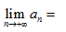（ ）
A. 1980
B. 1981
C. 1983
D. 1982

33. (2014江苏)如图，在长方形的跑道上，甲乙两人分别从A处和C处同时出发，均按顺时针方向沿跑道匀速奔跑，已知甲的速度为5米/秒，且甲第一次追上乙时，甲恰好跑了5圈回到A处，则乙的速度为多少？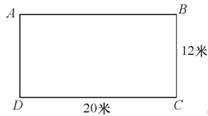
A. 4.8
B. 4.5
C. 4
D. 5

34. (2014江苏)有甲、乙两瓶盐水，其浓度分别为16%和25%；质量分别为600克和240克，若向这两瓶溶液中加入等量的水，使他们的浓度相同，则需要向这两瓶盐水中分别加入的水量为( )
A. 320克
B. 360克
C. 370克
D. 377克

35. (2014江苏)一次校友聚会共有50人参加，在参加聚会的同学中，每个男生认识的女生的人数各不相同，而且恰好构成一串连续的自然数，已知认识女生最少的一个男生认识15名女生，并有一名男生认识所有的女生，则参加这次聚会的男生一共有（ ）
A. 16名
B. 17名
C. 18名
D. 19名

36. (2014江苏)恰有两位数字相同的三位数一共有：
A. 243个
B. 234个
C. 225个
D. 216个

37. (2014江苏)如果，在梯形ABCD中，AB与CD平行，O为AC与BD的交点，CO=2AO，则梯形ABCD与三角形AOB的面积之比：
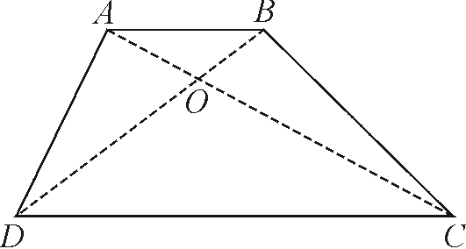
A. 6 : 1
B. 7 : 1
C. 8 : 1
D. 9 : 1

38. (2014江苏)小张的手表每天快30分钟，小李的手表每天慢20分钟，某天中午12点两人同时把表调到标准时间，则两人的手表再次同时显示标准时间最少需要的天数为（ ）
A. 24
B. 36
C. 72
D. 114

39. (2014江苏)的最后两位数字是：
A. 01
B. 91
C. 21
D. 51

40. (2014江苏)有一项工程，甲，乙，丙分别用10天，15天，12天可独自完成。现三人合作，在工作过程中，乙休息了5天，丙休息了2天，甲一直坚持到工程结束，则最后完成的天数是：
A. 6
B. 9
C. 7
D. 8

41. (2014江苏)木雕∶木材
A. 硅藻∶海水
B. 果盘∶水果
C. 香椿∶春天
D. 米线∶大米

42. (2014江苏)湖水∶荡漾
A. 春雨∶连绵
B. 水草∶小溪
C. 蝴蝶∶花丛
D. 闪耀∶群星

43. (2014江苏)种子∶经得住埋没的考验
A. 蔬菜∶一种草本植物
B. 萝卜∶叶子羽状分裂
C. 青苗∶未来希望所在
D. 木薯∶可用来制作淀粉

44. (2014江苏)( )之于 民生 相当于 惩治 之于 ( )
A. 民众；法律
B. 诉求；治理
C. 关注；腐败
D. 提高；环境

45. (2014江苏)自信 之于 ( ) 相当于 谨慎 之于 ( )
A. 自我--小心
B. 自卑--粗俗
C. 信心--束缚
D. 自大--怯懦

46. (2014江苏)（ ） 之于 收入 相当于 削减 之于 （ ）
A. 劳动 节俭
B. 丰厚 幅度
C. 收获 截断
D. 增加 开支

47. (2014江苏)衣领之于( )相当于车座之于( )
A. 衣服；汽车
B. 手工；驾驶
C. 服装；座位
D. 袖口；车辆

48. (2014江苏)Q2Y3Q4R5Y6R
A. D5F6D7J8F9J
B. L4A5A6M7L8M
C. P3G1P4K5G6K
D. U7M6U1N4M6N

49. (2014江苏)KU1T66T1UK
A. LK9E33E9LK
B. GD4B33B4DG
C. FV5B85B8VF
D. DG3B43D4BG

50. (2014江苏)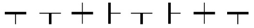
A. 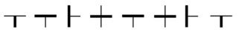
B. 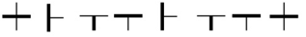
C. 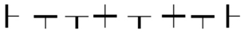
D. 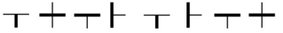

51. (2014江苏)左边的题干中给出一套图形，其中有五个图，这五个图呈现一定的规律性。在右边给出一套图形，其中有四个图，从中选出唯一的一项作为保持上边五个图规律性的第六个图：
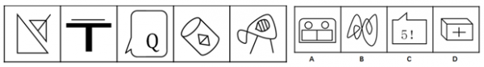

52. (2014江苏)下面给出的一套图形，其中四个图，从中选出唯一的一项作为保持上面五个图形规律的第六个图是：
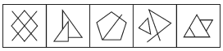
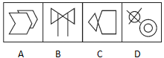

53. (2014江苏)从所给的四个选项中，选择最合适的一个补在序列后面，使之呈现一定的规律性：
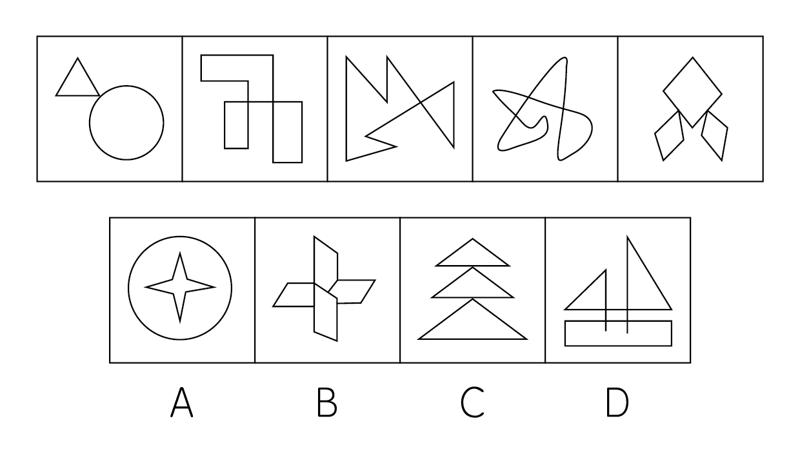

54. (2014江苏)下边四个图形中，只有一个是由上边的四个图形拼合（只能通过上、下、左、右平移）而成的，请把它找出来：
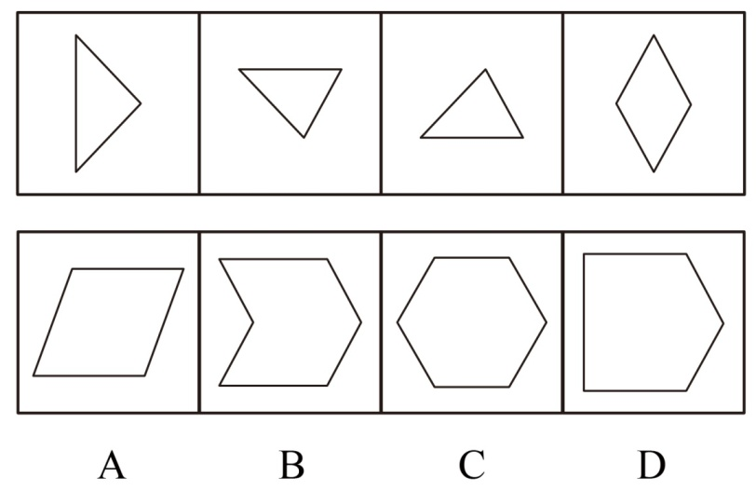

55. (2014江苏)下边四个图形中，只有一个是由上边的四个图形拼合（只能通过上、下、左、右平移）而成的，请把它找出来。
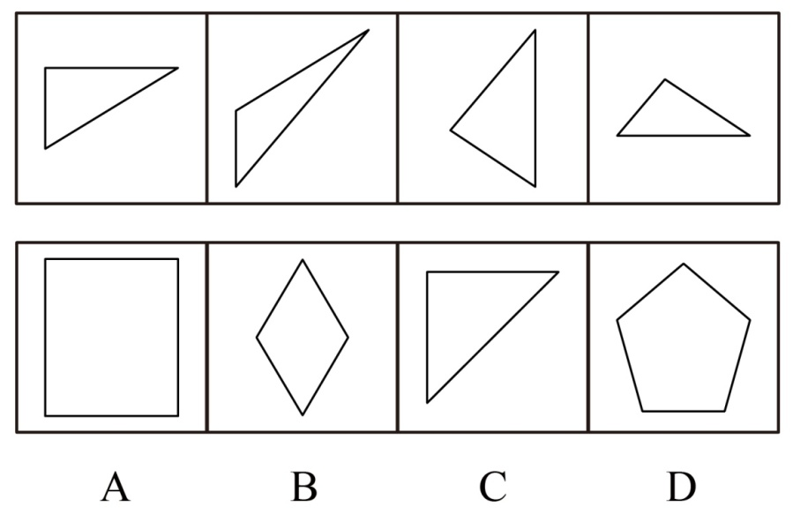

56. (2014江苏)左边是给定的纸盒的外表面，下列哪一项能由它折叠而成？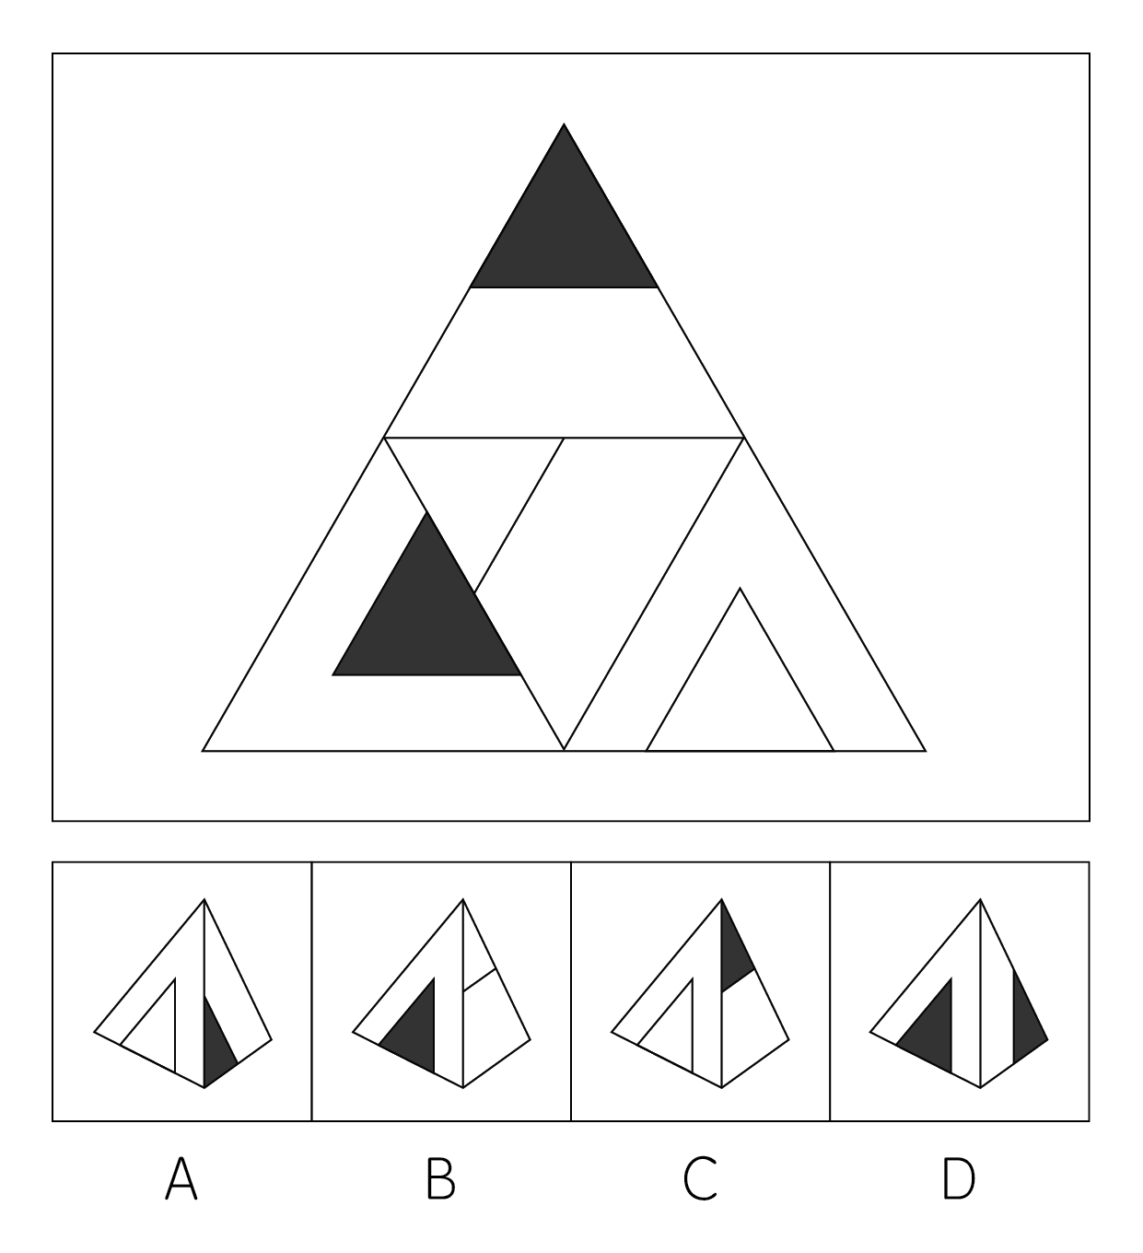

57. (2014江苏)左边给定的是纸盒外表面的展开图，右边哪一项能由它折叠而成？请把它找出来：
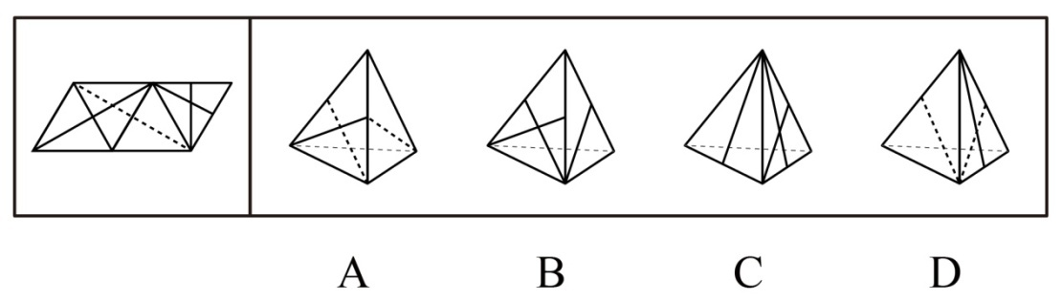

58. (2014江苏)左边是给定的纸盒的外表面，下列哪一项能由它折叠而成？
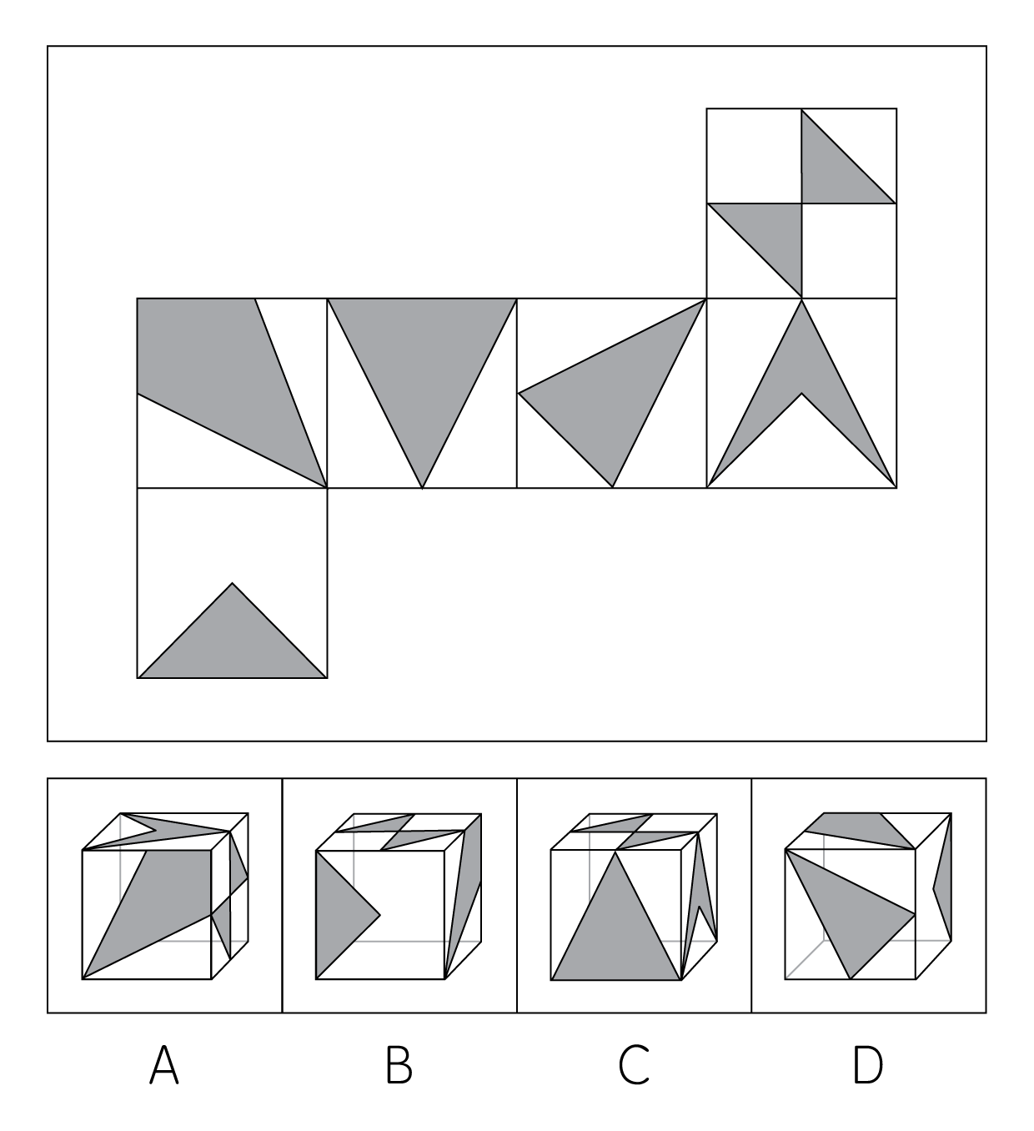

59. (2014江苏)左边给定的是纸盒外表面的展开图，右边哪一项能由它折叠而成？请把它找出来：
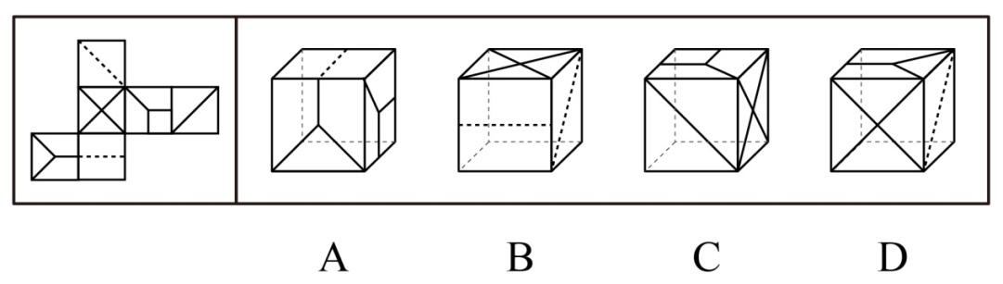

60. (2014江苏)左边是给定的纸盒的外表面，下列哪一项能由它折叠而成？
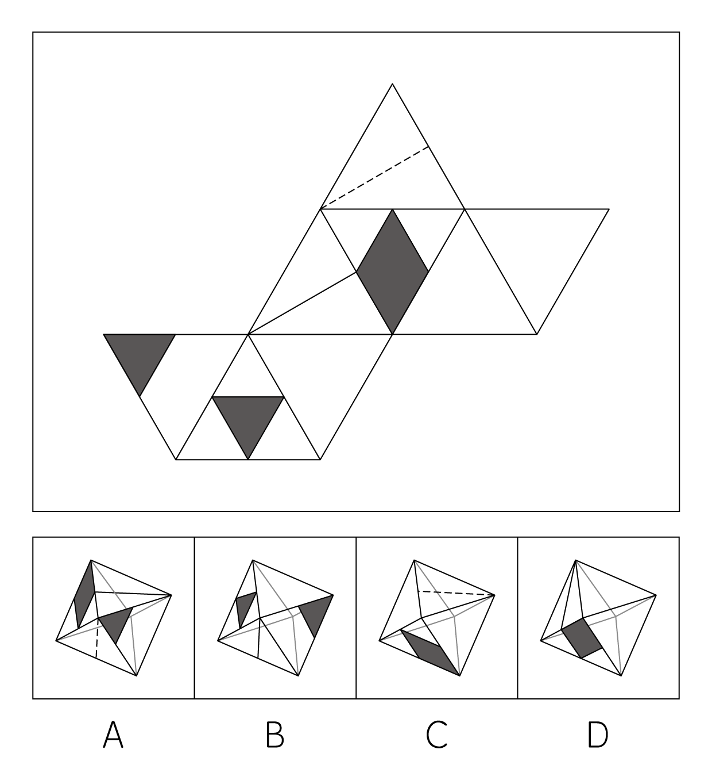

61. (2014江苏)党要管党，首先是要管好干部；从严治党，关键是从严治吏。干部作风存在问题，就易成为腐败的温床，唯有紧抓干部的清廉从政，坚决扫除作风之弊，行为之垢，我们的党才能永葆纯洁，才能永葆与人民群众的血肉联系。根据以上信息，可以得出以下哪项结论？
A. 如果从严治吏，就要从严治党
B. 如果干部作风没有问题，腐败就找不到滋生的温床
C. 如果不紧抓干部的清廉从政，我们的党就不能永葆与人民群众的血肉联系
D. 如果坚决扫除作风之弊、行为之垢，我们的党就能永葆纯洁

62. (2014江苏)最有希望的成功者，并不是那些才干出众的人，而是那些善于抓住每一次机遇努力去开拓奋斗的人。根据以上信息，得不出以下哪项？
A. 有的最有希望的成功者不是那些才干出众的人
B. 有的才干出众的人并不是最有希望的成功者
C. 有些才干出众的人是那些善于把握机遇的人
D. 有些善于把握机遇的人是最有希望的成功者

63. (2015贵州)为什么地球、太阳等亿万个星球，亿万年来能在宇宙间相安无事地运行而不发生冲撞呢？为什么人与人之间，经常会发生磕磕碰碰的事呢？人文专家告诉我们，地球、太阳等亿万个星球都运行在自己的轨迹上，都走在自己的路上，而我们人类却非如此，有的人见别人的路好走，就想去走别人的路；见别人的路近，就要去抄别人的近路。放着自己的路不走而去挤别人的路，怎么会不发生磕碰和碰撞呢？以下哪些如果为真，最能质疑上述人文专家的言论？
A. 每个人的路都应该是独特的，不应该交叉重叠
B. 每个人的路都是独特的，但总有交叉重叠的部分
C. 人生不如意事十之八九，磕碰和冲撞再平常不过
D. 人与星球并不相同，何况星球也有磕碰和冲撞的时候

64. (2014江苏)目前，中国10个省区市设置了25个'弃婴安全岛”，广州市的'弃婴安全岛”在开放两周内就收到弃婴51名，南京市的'弃婴安全岛”一经启用2周内收到26名弃婴。统计数字显示，全国'弃婴安全岛”接收的婴儿基本男女各一半，但是几乎所有的弃婴都有残疾或重病。有专家就此批评指出，'弃婴安全岛”的设置助长了父母遗弃婴儿的行为。以下哪项如果为真，最能质疑上述专家提出的批评？
A. 设置“弃婴安全岛”是对我国儿童医疗保障制度的一种有益补充
B. 患有残疾或重病的弃婴由于“弃婴安全岛”的设置而能得到社会及时救助
C. 弃婴对于家长来说实属无奈之举，忍痛遗弃孩子是希望他们得到更好救治
D. “弃婴安全岛”刚刚设置不久，其对婴儿父母行为的影响还有待进一步观察

65. (2014江苏)购买彩票，很多往往愿意自己选号，不愿交由电脑随机选号。因为他们相信，中奖号码从长远看是随机产生的，但在短期内却有规律，比如前面连续多期出现的数字，这期出现的可能性就要小一些；或者某些数字对于自己意味深长，或干脆就是自己的幸运数字，选择它们应该更可能中奖。以下哪项如果为真，最能质疑上述这些人的想法？
A. 很多人研究彩票的中奖规律，但他们的中奖率并没有因此而显著提高
B. 每一期中奖号码都是独立随机产生的，彼此间没有任何内在的关联
C. 对于中奖号码的产生究竟有无规律，很多人持“信则有，不信则无”的观念
D. 电脑选号是随机的，而自己选号有特定意向，在这一点上人比电脑更聪明

66. (2015北京)小芳与小莲是一对好朋友，大刚与大勇也是，但这四人彼此间却不太熟悉。在一次机关联谊会，小芳、小莲和大刚、大勇相遇，小芳能叫出大刚的名字，但大刚却叫不出小芳的名字。凡能叫出大刚名字的人都能叫出大刚朋友的名字，凡叫不出小芳名字的人都叫不出小芳朋友的名字。根据以上信息，可以得出以下哪项？
A. 小莲能叫出大刚的名字
B. 大刚能叫出小莲的名字
C. 小芳能叫出大勇的名字
D. 大勇能叫出小芳的名字

67. (2014江苏)某企业有甲、乙、丙、丁、戊、己、庚等7位董事，他们执行集体决策制度。制度规定，如果赞成票数达与会人数的一半以上，一项决策就能通过，否则不能通过；每位董事必须对所有决策提案行使表决权，要么赞成，要么反对，不得弃权。在一次决策会议上，董事悉数到齐，需要对1号、2号、3号共3项提案进行决策表决。已知：（1）对这3项提案，每位董事都至少赞成一项，至少反对一项（2）甲赞成1号提案，但反对2号提案（3）乙赞成1号和3号提案（4）戊只赞成1号提案（5）庚反对1号和2号提案如果丁的选择与庚正好相反，可以得出以下哪项？
A. 1号提案能通过
B. 2号提案能通过
C. 3号提案能通过
D. 3号提案不能通过

68. (2015江苏)在以下5X5矩形阵中，每个小方格可填入一个汉字，要求每行，每列及每个由粗线条围成的小区域内均含有松、菊、梅、兰、竹5个汉字，不能重复也不能遗漏。
根据已经给定的条件，可以推出矩阵中①②③④⑤方格中依次填入的汉字是
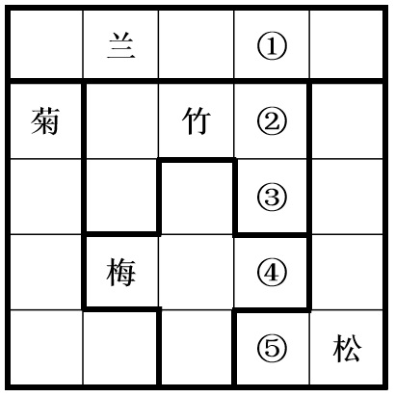
A. 松兰梅竹菊
B. 菊梅松竹兰
C. 松兰菊竹梅
D. 梅菊竹兰松

某大学辩论协会和围棋协会两个学生社团各自对外招聘3名干事。报名的人有甲，乙，丙，丁，戊，己等六人。事后得知：
（1）每个社团均各招到3名干事；
（2）至少有1位报名者被两个社团同时录用；
（3）甲，丁两人分别被不同的社团录用；
（4）乙，丙两人均没有被两个社团同时录用；
（5）如果丁被录用，则戊一定会被录用，且两人都只在围棋协会。
69. (2014江苏)根据以上信息，可以得知：
A. 甲被围棋协会录用
B. 乙被辩论协会录用
C. 丙被辩论协会录用
D. 戊被围棋协会录用

70. (2014江苏)如果乙没有被两社团录用，可以得出以下哪个选项？
A. 甲被围棋协会录用
B. 丙被围棋协会录用
C. 戊被辩论协会录用
D. 己被辩论协会录用

71. (2014江苏)析词：只为了表达特殊的需要，临时把某个词拆开使用的修辞手法。下列属于析词的是：
A. 谈笑有鸿儒，往来无白丁
B. 上下四方曰宇，古往今来曰宙
C. 教学要避免疏而不导，启而不发
D. 不爱家何以爱国，不孝父母何以爱人

72. (2014江苏)文献老化：指科学文献随着时间的推移，有效性或有益性逐渐降低，甚至失去作为科学情报源存在的价值。下列属于文献老化的是：
A. 某资料室近几年陆续购买了大量图书，由于管理不善，很多已经破损不堪
B. 某科技辞典已经出版到第6版，图书馆的1978年第1版几乎无人查阅
C. 某科技杂志1950年第1期上的一篇论文，今天看来，其测量数据误差很大
D. 《1965年××统计年鉴》的许多数据资料，至今仍然受到研究者的高度重视

73. (2014江苏)换城消费：指由于两个城市之间交通便捷，物价高低不一，市民经常到对方城市购物的消费方式。下列属于换城消费的是
A. 北京市民小汪告诉记者：在北京6块钱一斤的红富士苹果，天津10元能买4个；北京80元一桶的食用油，天津才65元
B. 每次听到珠海有商场搞促销，深圳的李女士都会兴高采烈地赶去血拼，半天时间，家里就满是她的战利品
C. 赵女士每次从韩国回来，都在机场免税店买一大堆化妆品，这比在国内购买同一韩国品牌省不少钱
D. 黄先生在南方某市工作了七八年，眼见物价一路狂飙，准备卖掉自家房子，和妻子一块回北方老家养老

74. (2014江苏)二次留守，指农村留守儿童被父母接到城市后，由于父母每天忙于工作，孩子周围都是陌生人，没有朋友和玩伴。下列属于二次留守的是
A. 某城市农民工公寓聚居着大量外来工友，很多人都把孩子接到城里过暑假，天天有操各地口音的小孩在附近的小卖部、广场上一起玩耍
B. 在某新区街道菜场里，被父母接进城的小英每天帮着卖菜的奶奶收钱，没有客人的时候，她就蹲在地上翻看连环画
C. 暑假期间，某教育部门组织大批留守儿童进城参加夏令营活动，有的孩子还能与久别重逢的父母短暂相聚，有父母带他们游玩城市景点
D. 进城打工的小陈夫妇把智障儿子小明带到身边，民政部门得知后把他安排到残疾人康复中心，小陈夫妇每周只能见小明一次

75. (2014江苏)次生丑闻：指某地或某人曝出某个丑闻后，又连续牵出的其他丑闻。下列不属于次生丑闻的是：
A. 某市一官员的“艳照门”传得沸沸扬扬，记者在其政府网站上核查该官员履历时，意外发现网上其他领导的视察照片居然有不少是PS的
B. 在会场上抽天价香烟的某官员被曝光停职后，网民们继续搜索，很快发现他名下有多套来源不明的房产
C. 新华社一篇题为《看似有隐情，其实真忽悠——盘点那些曾经的“官谣”》的文章，梳理了近年来各地出现的“官谣”案例
D. 故宫失窃案见诸报端后，由于故宫方面应对不当，“失窃门”又牵出了“错字门”、“会所门”、“瞒报门”

76. (2014江苏)隐性歧视：指存在于人的思想中、未公开显现出来的对特定群体的歧视性认识。下列属于隐性歧视的是
A. 戴着墨镜进居民小区的中年男子更容易被保安拦住盘问
B. 满脸大胡子、装束怪异的人往往被看成艺术家
C. 西装笔挺、皮鞋锃亮的人常常被认为是成功人士
D. 打扮成失学少年的乞丐往往能讨到更多的钱

77. (2014江苏)邻避效应：指居民针对将要建在自家附近、可能造成环境污染的公共设施所产生的嫌恶心理。出于对健康安全的担心，居民有时会出现高度情绪化的集体抵制甚至抗争行为。下列不属于邻避效应的是：
A. 某市建委召开110千伏变电站建设座谈会，当地居民拒绝参加并多次到市规划局、市环保局等单位上访，强烈反对将变电站建在自家门口
B. 半年以来，每到城管委接访日，某村居民就会成群结队赶来上访，要求取消在该村附近建立大型垃圾中转站的计划
C. 某地准备建设一个大型的污水处理厂，计划刚一披露就遭到了当地居民的强烈反对
D. 某酒店准备扩建自己的停车场，与周围居民进行了多次协商，始终没能达成一致，最终放弃了扩建计划

78. (2015河北)保险储备：指企业为防备原材料运达误期或计划外增加需要量而建立的原材料储备。下列属于保险储备的是：
A. 张大妈平时习惯多买些粮油盐放在家里，以备万一有什么事抽不开身去买
B. 李厂长望着满仓库的滞销产品，愁容满面，心里盘算着大力扩展销售渠道的办法
C. 洪水肆虐，道路交通受到严重威胁，刘厂长并不慌忙，因为渡过汛期的原料早已备足
D. 王经理年前到处追债收款，给员工发放了年终奖金，也准备好了来年开工的各项资金

79. (2014江苏)服务型公关：指为获取社会公众的了解和好评，树立组织的良好形象，向消费者提供各种实惠服务的公共关系活动。下列属于服务型公关的是：
A. 某冰箱生产企业定期向客户发送食品贮存、保鲜新信息
B. 某公司借助墙报和公司网站定期公布产品研发销售情况
C. 某帐篷生产企业及时向某地震灾区捐助了数百顶帐篷
D. 某著名品牌的消费者自建一个交流使用体验的QQ群

80. (2015云南)禁果心理：指基于对某种禁令的逆反心理而产生的强烈的探求欲望。下列不属于禁果心理的是
A. 许多寺院的入口处都有“禁止拍摄”的牌子，仍有少数游客趁工作人员不备偷偷拍摄
B. 宙斯派侍女潘多拉传递魔盒，特地交代她千万不能打开，潘多拉却经不住诱惑打开了盒子，结果里面的罪恶跑到了人间
C. 某部书是官方禁书，但很多人不明白为什么要禁，千方百计地找这部书来读，还出现了许多手抄本
D. 某商场在“双十一”当日推出20台特价平板电脑，先到先得，结果出现了数百人抢购的场面

2013年上半年，全国入出境2.19亿人次，同比增长5.07%。其中，内地居民9091.83万人次，港澳台居民1.03亿，外国人2538.42万人次。
内地居民出境4564.43万人次，同比增长18.36%。内地居民出境前往国家或地区距前5位的分别是中国香港、中国澳门、泰国、韩国、中国台湾。
港澳台居民入出境1.03亿人次，同比下降2.15%。其中，香港居民7697.27万人次，同比下降1.25%；澳门居民2069.99万人次，同比下降4.38%；台湾居民486.82万人次，同比下降6.36%。
外国人入出境2538.42万人次，同比下降5.22%。其中，入境1277.07万人次，同比下降5.15%。外国人来华居前五位的国家分别是韩国、日本、美国、俄罗斯、越南。
来华外国人中，观光休闲494.01万人次，访问248.35万人次，交通运输服务员工153.92万人次，会议商务63.89万人次，其他入境目的为316.90万人次。外国人入境居前三位的口岸为上海浦东机场口岸（230.28万人次，占总数的18.03%）、北京首都机场口岸（202.80万人次，占总数的15.88%）和广州白云机场口岸（117.33万人次，占总数的9.19%）。
81. (2014江苏)2013年上半年，港澳台居民入出境人次占全国入出境人次的比重是：
A. 45.16%
B. 47.03%
C. 49.75%
D. 50.02%

82. (2014江苏)2013年上半年，内地居民出、入境人次相差：
A. 32.59万人次
B. 48.51万人次
C. 37.03万人次
D. 35.82万人次

83. (2014江苏)2013年上半年，即在内地居民出境前往国家或地区居前五位，又在外国人来华居前五位的国家是：
A. 泰国
B. 韩国
C. 日本
D. 美国

84. (2014江苏)2013年上半年，港、澳、台居民入出境人次占全国入出境人次之比为：
A. 74.4:20.6:5.9
B. 77.0:20.7:4.9
C. 76.9:21.3:4.8
D. 78.1:20.6:5.3

85. (2014江苏)下列说法正确的是：
A. 2013年上半年，外国人来华观光休闲与访问的人次相差254.66万
B. 2013年上半年，港、澳、台居民入出境人次中台湾居民同比减少最多
C. 2013年上半年，外国人入境人次同比下降速度高于出境人次同比下降速度
D. 2013年上半年，上海浦东机场口岸外国人月平均入境人次是38.38万

2013年中国货物进出口总额41600亿美元，比上年增长7.6%，成为世界第一。其中，出口22096亿美元，增长7.9%；进口19504亿美元，增长7.3%；贸易顺差2592亿美元。2012年中国货物进口18178亿美元，比上年增长4.3%。
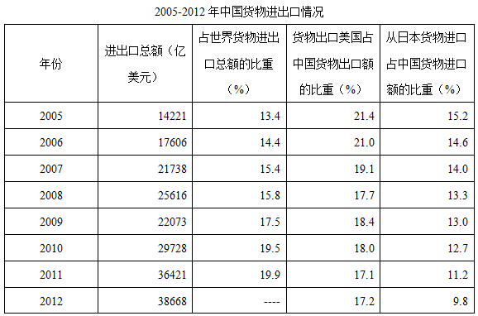
86. (2014江苏)2013年中国货物出口增长速度比进口增长速度提高：
A. 0.3个百分点
B. 0.6个百分点
C. 7.3个百分点
D. 7.6个百分点

87. (2014江苏)2013年中国货物进出口总额比2005年增加了：
A. 24447亿美元
B. 25619亿美元
C. 26939亿美元
D. 27379亿美元

88. (2014江苏)2012年中国货物出口占货物进出口总额的比重是：
A. 47.0%
B. 48.3%
C. 53.0%
D. 57.7%

89. (2014江苏)2006~2011年六年，中国货物进出口总额年增长速度超过世界年增长速度的年份有：
A. 3年
B. 4年
C. 5年
D. 6年

90. (2014江苏)下列判断不正确的有：（1）2006~2012年七年，中国从日本货物进口额占货物进口总额的比重呈逐年递减的态势（2）2011年中国对美国的货物出口额占货物出口总额的比重比2005年降低了4.3%（3）2009~2013年五年，中国货物进出口总额年平均增长速度小于&quot;十一五”时期平均增长速度
A. 0个
B. 1个
C. 2个
D. 3个

2013年江苏省全年完成港口货物吞吐量21.4亿吨，比上年增长9.7%。其中，外贸货物吞吐量3.5亿吨，增长12.9%。公路里程15.6万公里，新增1976公里。其中，高速公路里程4443.0公里，新增71.5公里。民用汽车保有量954.4万辆，净增141.3万辆，分别增长17.4%和13.3%。私人汽车保有量790.1万辆，净增132.9万辆，分别增长20.2%和15.0%。其中，私人轿车保有量554.6万辆，净增98.7万辆，分别增长21.6%和14.4%。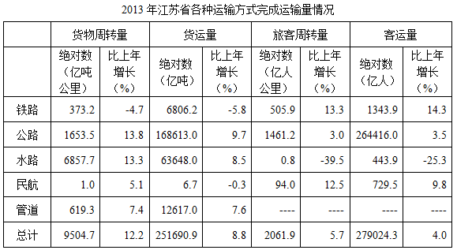
91. (2014江苏)2013年江苏省铁路客运量增速比旅客周转量增速高：
A. 3.0%
B. 1.0%
C. 0.5%
D. 2.7%

92. (2014江苏)2013年江苏省公路旅客周转量占总旅客周转量的比重比上年：
A. 下降了1.8个百分点
B. 上升了1.8个百分点
C. 下降了5.7个百分点
D. 上升了5.7个百分点

93. (2014江苏)下列运输方式中，2012年江苏省货运量占货运总量比重最大的运输方式是：
A. 民航
B. 水路
C. 管道
D. 铁路

94. (2014江苏)2012年江苏省完成港口货物吞吐量及外贸货物吞吐量分别为：
A. 20.5亿吨，4.5亿吨
B. 20.5亿吨，3.1亿吨
C. 19.5亿吨，4.5亿吨
D. 19.5亿吨，3.1亿吨

95. (2014江苏)下列说法正确的是：
A. 2013年江苏省私人汽车净增量增速低于私人轿车净增量增速
B. 2013年江苏省民用汽车保有量增速高于私人汽车保有量增速
C. 2013年江苏省公路里程增速低于高速公路里程增速
D. 2013年江苏省货运量增速低于客运量增速

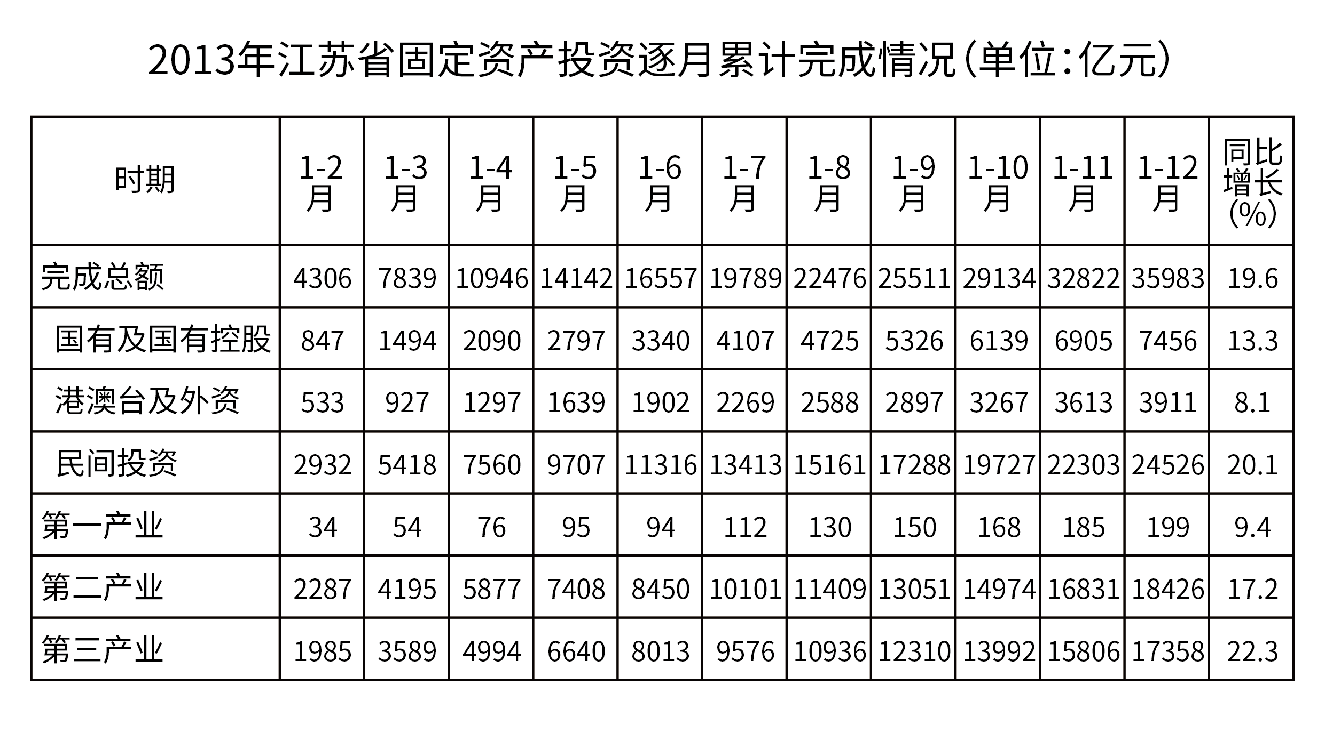
96. (2014江苏)2013年10月，江苏民间固定投资完成额比4月多（ ）亿元。
A. 297
B. 308
C. 335
D. 368

97. (2014江苏)2013年3-12月，江苏省第一产业固定资产投资完成额超过19亿元的月份有：
A. 2个
B. 3个
C. 4个
D. 5个

98. (2014江苏)2012年江苏省第三产业固定投资额完成额是：
A. 13150亿元
B. 13947亿元
C. 14193亿元
D. 15076亿元

99. (2014江苏)2013年港澳台及外商固定资产季度投资额最少的季度是：
A. 一季度
B. 二季度
C. 三季度
D. 四季度

100. (2014江苏)下列判断正确的有：（1）2013年第一季度，江苏省第一产业固定资产投资完成额逐月减少（2）2012年江苏第二产业固定投资完成额多于第三产业（3）2013年下半年，江苏国有及国有控股固定资产投资完成额比上半年多886亿元
A. 0个
B. 1个
C. 2个
D. 3个

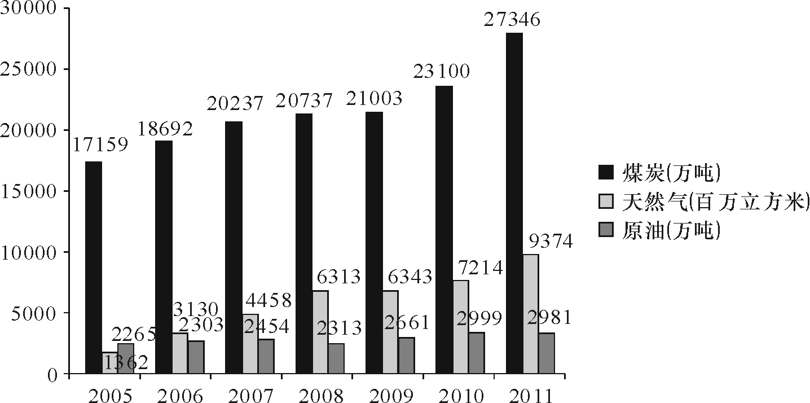
101. (2014江苏)2011年江苏省天然气消费量比2005年增长了：
A. 4.88倍
B. 5.88倍
C. 6.88倍
D. 7.88倍

102. (2014江苏)2006~2011年六年，江苏省煤炭消费增长量最小的年份是：
A. 2007年
B. 2008年
C. 2009年
D. 2010年

103. (2014江苏)【江苏真题】2006~2011年六年，江苏省原油消费年平均增长量是：
A. 102万吨
B. 113万吨
C. 119万吨
D. 137万吨

104. (2014江苏)下列说法正确的是：
A. 2006~2011年六年，江苏省天然气消费年平均增长速度大于煤炭消费
B. 2006~2011年六年，江苏省原油消费年平均增长速度大于煤炭消费
C. 2006~2011年六年，江苏省原油消费年平均增长速度大于天然气消费
D. 2006~2011年六年，江苏省煤炭消费年平均增长速度分别大于天然气消费、原油消费

105. (2014江苏)下列判断不正确的有：（1）2011年江苏省天然气消费量比2007年翻了一番多（2）2011年江苏省煤炭消费增长量大于前四年煤炭消费增长量的总和（3）2006~2011年，江苏省煤炭、原油和天然气消费量均呈逐年增加的态势
A. 0个
B. 1个
C. 2个
D. 3个

参考答案与解析
第一部分 客观题
一、单选题
第1题
【知识点】 主旨概括
【答案】 B
【解析】 主旨概括题。找主旨句，对比选项。
文段为分总分结构，文段先讲到“立案案件均应在网上公示”，再用“同时”引出“还应告知案件审理期限”，最后指出做这两件事的目的。文段重点是“应当”之后的对策，通过“同时”可知，对策为并列关系。对比选项，B项“加强立案公开制度的措施”是对“同时”前后的概括。
因此本题选B。
【来源】 2014年江苏公务员考试《行测》真题（B卷）第1题,2014年江苏公务员考试《行测》真题（A卷）第1题,2014年江苏公务员考试《行测》真题（C卷）第1题,2017年7月9日河北省保定市安国市事业单位笔试《职业能力倾向测验》第18题

第2题
【知识点】 细节理解
【答案】 D
【解析】 细节理解题。通读文段，定位原文。
A项，定位原文“垃圾的焚烧和循环利用……这两种方式正在经历技术变革并日趋完善”，可知A项符合文意。
B项，定位原文“填埋也不是废物处理的唯一方式”“垃圾的焚烧和循环利用也在许多国家的废物处理中占较大比例”，可知填埋、焚烧和循环利用是废物处理的常用方式，B项符合文意。
C项，定位原文“传统意义上的循环利用，如金属、塑料及纸张的回收利用，仍然发挥较大作用”，可知传统的循环利用方式包括可再生物资的回收，符合文意。
D项，“不久将取代”文段没有提及，属于无中生有。
因此本题选D。
【来源】 2014年江苏公务员考试《行测》真题（B卷）第2题

第3题
【知识点】 意图判断
【答案】 D
【解析】 意图判断题。先找主旨句，再结合语境和选项分析有无引申含义。
文段为分总结构。背景铺垫—展开论述—提出观点。文段首句铺垫背景提出语言国际影响力的两方面表现，紧接着提出了“汉语热”这一现象，最后通过“但是”引出文段的重点，即世界上将汉语作为第二语言学习的人数相对较少，换言之汉语的国际影响力相对较弱。对比选项，D项是文段重点的合理引申。
A项，文段仅论述世界上使用汉语的人数相对较少，而并非去倡导其他国家多使用汉语。排除A。
B项，“孔子学院”对应转折之前的内容，偏离主旨。排除B。
C项，“汉语热”“汉语国际教育”对应转折之前的内容，偏离主旨。排除C。
因此本题选D。
【来源】 2014年江苏公务员考试《行测》真题（B卷）第3题

第4题
【知识点】 细节理解
【答案】 C
【解析】 细节理解题。通读文段，定位原文。
A项，由原文“畏法度而能自律”，可知A项符合文意。
B项，由原文“重民生”“重情操”，可知B项符合文意。
C项，“学识渊博，乐善好施”，“学识”在文中找不到对应，无中生有。与文意不相符。
D项，由原文“崇节俭”“能自律”，可知D项符合文意。
因此本题选C。
【来源】 2014年江苏公务员考试《行测》真题（B卷）第4题,2014年江苏公务员考试《行测》真题（A卷）第4题,2014年江苏公务员考试《行测》真题（C卷）第3题,2019年9月河北省廊坊市教育局、生态环境局所属事业单位招聘《职业能力测验》第17题,2018年11月4日河北省石家庄市鹿泉区劳务派遣人员《行政职业能力测验》第36题

第5题
【知识点】 意图判断
【答案】 C
【解析】 意图判断题。先找主旨句，再结合语境和选项分析有无引申含义。
文段为分总结构。引出话题—提出问题—得出结论。文段首先指出“以房养老”的前提是“手里有房”，接着通过转折关联词“但”指出“手里有房”很难实现这一问题，尾句得出结论，“以房养老”很难实施。根据尾句主旨句可知，文段重点强调的是“以房养老”不适合大多是人。对比选项C项正确。
A项，由首句推理得出，并非文段重点，偏离主旨。排除A。
B项，和文段“中青年人更易接受”相矛盾。排除B。
D项，“年龄”不是“以房养老”难以实施的症结所在，无中生有。排除D。
因此本题选C。
【来源】 2014年江苏公务员考试《行测》真题（B卷）第5题

第6题
【知识点】 主旨概括
【答案】 D
【解析】 主旨概括题。找主旨句，对比选项。
文段为分分结构，文段先提出“汽车产业”这一话题，然后通过递进关联词“而且”强调汽车产业催生经济产业链，解决就业问题并提升社会福利，即汽车产业对经济社会发展的作用，最后一个分句中代词“这”指的是经济社会发展，指出经济社会发展会反过来促进汽车产业的发展。文段最后一个分句之前为“分”的一部分，最后一个分句后为“分”的另一部分，重点是对两部分的概括，对比选项，D项是对文段的全面概括。
A项、B项、C项仅对应并列的部分内容，表述片面。排除A、B、C。
因此本题选D。
【来源】 2014年江苏公务员考试《行测》真题（B卷）第6题,2014年江苏公务员考试《行测》真题（A卷）第6题

第7题
【知识点】 词语理解
【答案】 B
【解析】 词语理解。通读文段，定位原文，关注词语小语境。
定位原文，“一湾浅浅的海峡”出现在文段末尾。根据文段可知，作者想强调“西方文明”和“传统内发秩序”无法很好地融合，可以说二者理念上存在障碍，彼此无法沟通。对比选项，B项“隔膜”符合上述语境。
A项，“鸿沟”指界限，文中并不是强调二者的界限，排除A。
C项，强调二者的距离较远，但“浅浅的海峡”可知“海峡两岸”是临近的，排除C。
D项，“难题”和“海峡”没有相近之处。排除D。
因此本题选B。
【来源】 2014年江苏公务员考试《行测》真题（B卷）第7题

第8题
【知识点】 意图判断
【答案】 B
【解析】 此题是一道变形的意图判断题。
文段首句指出抗氧化物质对心血管系统没有改善作用。后对此举例说明抗氧化物质也起不到抵抗癌症的作用，由此可知作者想表达的是抗氧化物质不一定对身体健康有利。据此可推断文段的预设信息是“人们认为抗氧化物质对身体健康是有利的”。对比选项，B项正确。
A项，仅对应首句内容，表述不全面。排除A。
C项，仅对应第二句话转折之前的内容，并非文段重点内容。排除C。
D项，与文段尾句论述矛盾，曲解文意。排除D。
因此本题选B。
【来源】 2014年江苏公务员考试《行测》真题（B卷）第8题

第9题
【知识点】 意图判断
【答案】 B
【解析】 意图判断题。先找主旨句，再结合语境和选项分析有无引申含义。
文段为分总分总结构，背景铺垫—提出观点—原因论述—重申观点。文段开头进行背景铺垫阐述某些国家的公司开始收购农田，之后指出其深层的目的是争夺水资源。之后通过“因为”具体解释说明。尾句重申观点“水资源是土地交易中最有价值的一部分”。根据主旨句可知文段重点论述的是购买土地的实质是争夺水资源。对比选项，B项是文段重点的同义替换。
A项，为尾句转折之前的内容，偏离主旨。排除A。
C项，“土地投资热”对应首句内容，偏离主旨。排除C。
D项，“用水权和土地权相分离”在文中没有提及，排除D。
因此本题选B。
【来源】 2014年江苏公务员考试《行测》真题（B卷）第9题

第10题
【知识点】 意图判断
【答案】 A
【解析】 意图判断题。先找主旨句，再结合语境和选项分析有无引申含义。
文段分总结构。背景铺垫—原因论述—得出结论。文段首句铺垫背景，指出要认识到大学毕业生就业的规律，接下来对具体规律进行阐述。尾句“因此”之后得出结论，为文段主旨句，即“单纯的大学毕业几个月之后的就业率并不能完全说明（大学生就业）问题”。A项，“可靠性不高”是对“不能完全说明问题”的同义替换。A项正确。
文段主旨句中的核心话题是“就业率”，B、C、D三项均未提及。排除B、C、D。
因此本题选A。
【来源】 2014年江苏公务员考试《行测》真题（B卷）第10题,2015年贵州铜仁市事业单位考试《职业能力倾向测验》真题第54题,2019年7月14日河北省沧州市运河区人力资源和社会保障局笔试《职业能力倾向测验第18题

第11题
【知识点】 细节理解（篇章）
【答案】 C
【解析】 细节理解题。通读文段，定位原文。
A项，定位原文“在加拿大广播公司文学节目制作人罗伯特·韦佛的推荐下，门罗的作品终于有机会被更多读者关注”可知，是“被更多读者关注”而不是“得以公开出版”，曲解文意。
B项，定位原文“她的第一部短篇小说集《快乐影子舞》获得了加拿大文学界的最高荣誉”可知，为门罗赢得荣誉的是第一部短篇小说集《快乐影子舞》，而非她的第一篇短篇小说《影子的维度》，偷换概念。
C项，定位原文“爱丽丝·门罗出生于加拿大安大略省的温格姆镇”“门罗还在安大略大学攻读新闻学学士学位时……发表了自己的第一篇短篇小说《影子的维度》”，由此可知门罗第一篇短篇小说是在自己家乡读大学本科时写作和发表的，符合文意。
D项，定位原文“便知生命中未曾想到之事”，而不是“预知生命中即将发生的的事件”。表述错误。
因此本题选C。
【来源】 2014年江苏公务员考试《行测》真题（B卷）第11题

第12题
【知识点】 词语理解（篇章）
【答案】 D
【解析】 词语理解题。通读文段，定位原文，关注词语小语境。
“真是绝望的赛跑”出现在第三段第一句，分析与其相关的上下文语境。“绝望的赛跑”对应前文“这段艰涩的时光”，由此从第二段查找可知指的是“在小说、孩子、书店和琐碎的家务事之间繁忙周旋”的时光，由此可知，“真是绝望的赛跑”指的是在小说写作和家庭主妇事务之间争分夺秒。D项符合上述语境。
因此本题选D。
【来源】 2014年江苏公务员考试《行测》真题（B卷）第12题

第13题
【知识点】 细节理解（篇章）
【答案】 A
【解析】 细节理解题。通读文段，定位原文。
根据文段“而立之年，门罗的文学事业逐渐走向辉煌。1968年，她的第一部短篇小说集《快乐影子舞》获得了加拿大文学界的最高荣誉——总督奖”可知，1968年门罗应在30岁或稍大于30岁，据此推断她应该出生于1930-1940年之间，应为二十世纪三十年代。对比选项，A项正确。
因此本题选A。
【来源】 2014年江苏公务员考试《行测》真题（B卷）第13题

第14题
【知识点】 细节理解（篇章）
【答案】 B
【解析】 细节理解题。通读文段，定位原文。
A项，定位原文第一段，根据“父亲酷爱写作，母亲身为教师”，可知A项符合文意。
B项，定位原文第三段，根据“罗伯特·韦佛的推荐下，门罗的作品终于有机会被更多读者关注”，可知“伯乐”的推荐使得门罗的作品得到更多关注，而非获奖，偷换概念。可知B项不符合文意。
C项，定位原文第三段，根据“在经历了少女、人妻、人母，走向老年的历程中，门罗已经纯熟于这种处变不惊的节奏”，可知C项表述符合文意。
D项，由第五段概括可得，符合文意。
因此本题选B。
【来源】 2014年江苏公务员考试《行测》真题（B卷）第14题

第15题
【知识点】 词语理解（篇章）
【答案】 C
【解析】 词语理解题。通读文段，定位原文，关注词语小语境。
“空隙”出现在第四段尾句和第五段。分析“空隙”的上下文语境。第四段引出“空隙”，第五段进行解释，根据“只要读过门罗的人生经历，便会体会到空隙中流露的恻隐之情”可知，“空隙”中流露着恻隐之情。C项符合上述语境。
因此本题选C。
【来源】 2014年江苏公务员考试《行测》真题（B卷）第15题

第16题
【知识点】 成语辨析
【答案】 C
【解析】 成语辨析题。先寻找提示性信息，再对比选项。
根据语境可知，“因地制宜”与“不搞一刀切”形成对应，而此空要与“不追求一步到位”“过渡性”形成对应。A项“量体裁衣”比喻根据实际情况办事；B项“因时制宜”指根据不同时期的具体情况，采取适当的措施；D项“对症下药”比喻针对具体情况决定解决问题的办法，三者均不符合语境，排除A项、B项和D项。C项“循序渐进”指按照一定的步骤逐渐深入或提高，能够体现“不追求一步到位”的意思，符合语境。
因此本题选C。
【来源】 2014年江苏公务员考试《行测》真题（B卷）第16题,2014年江苏公务员考试《行测》真题（A卷）第16题

第17题
【知识点】 实词辨析
【答案】 C
【解析】 实词辨析题。先寻找提示性信息，再对比选项。
根据“文字是...最生动的…”可知，该空做“文字”的宾语且与“最生动”搭配。
“文字”不是一种“形式”，排除B项，“文字”也不能直接与“记录”搭配，可以说文字有记录功能，但文字本身不是记录，排除D项。“工具”不能与“生动的”搭配，排除A项。“载体”指能传递能量或运载其他物质的物体，用在这里指文字可以传递人类思维方式、生活方式，并且载体与生动能够搭配。
因此本题选C。
【来源】 2014年江苏公务员考试《行测》真题（B卷）第17题,2014年江苏公务员考试《行测》真题（A卷）第17题,2014年江苏公务员考试《行测》真题（C卷）第12题,2015年四川省成都市大邑县事业单位考试《职业能力倾向测验》第45题,2015年四川省成都市简阳市事业单位考试《职业能力倾向测验》第51题,2015年河北省衡水市事业单位考试《职业能力倾向测验》第42题

第18题
【知识点】 实词辨析
【答案】 A
【解析】 实词辨析题。先寻找提示性信息，再对比选项。
第一空搭配“憧憬和理想”，“肩负”和“承担”不能与之搭配，“肩负”通常与“使命”“任务”搭配。“承担”通常搭配“责任”，排除C项和D项。
第二空，A项“遴选”多指用高标准选拔人才。而“挑选”指从一些人或事物中选出合乎要求的。根据“建立以职业品德……法官培养”可知，文段强调选拔人才，“遴选”比“挑选”更恰当。
因此本题选A。
【来源】 2014年江苏公务员考试《行测》真题（B卷）第18题,2014年江苏公务员考试《行测》真题（A卷）第18题,2014年江苏公务员考试《行测》真题（C卷）第16题,2015年河北省衡水市事业单位考试《职业能力倾向测验》第14题

第19题
【知识点】 实词辨析
【答案】 A
【解析】 实词辨析题。先寻找提示性信息，再对比选项。
突破点为第二空。根据语境可知“需要网民‘有’高度理性和负责的精神”，且与“理念”和“精神”搭配，“秉持”指执持；持有具有；它侧重人的精神思想。符合语境。“操持”和“把持”侧重于动作，不能与“精神”“理念”搭配，排除B项和D项，“维持”指保持使其继续存在，不符合语境，排除C项。
验证第一空。“消除”谣言搭配恰当。
因此本题选A。
【来源】 2014年江苏公务员考试《行测》真题（B卷）第19题

第20题
【知识点】 成语辨析
【答案】 C
【解析】 成语辨析题。先寻找提示性信息，再对比选项。
第一空要与“日新月异”“广泛应用”呼应，“日新月异”是褒义词，可知文段是积极的感情色彩。B项“无孔不入”比喻不放过任何一个机会，是贬义词，感情色彩不符，排除B项。A项的“五花八门”与D项“形形色色”都侧重“多”，不能体现应用“广”，排除A项和D项。C项“无所不在”指到处都存在，到处都有，能够体现信息技术“应用广泛”，符合文意。锁定答案C项。
验证第二空。“目不暇接”指东西多，眼睛都看不过来，用在此处指信息技术的发展和应用让人看不过来，符合语境。
因此本题选C。
【来源】 2014年江苏公务员考试《行测》真题（B卷）第20题,2014年江苏公务员考试《行测》真题（A卷）第20题

第21题
【知识点】 实词辨析
【答案】 A
【解析】 实词辨析题。先寻找提示性信息，再对比选项。
第一空为突破口。由“未来”可知，“纳米技术的风险和二次影响”尚未发生，而“既有”表示已经发生，因此排除D项。“风险”和“二次影响”为名词，前面应用形容词修饰。“潜在”为形容词，而“潜藏”和“隐含”均为动词，若修饰名词，后应加“的”字。排除B项和C项。
验证第二空。“审慎”指周密而谨慎，因为有潜在的风险，所以需要以更谨慎的态度面对未来，“审慎”符合语境。
因此本题选A。
【来源】 2014年江苏公务员考试《行测》真题（B卷）第21题

第22题
【知识点】 成语辨析
【答案】 A
【解析】 成语辨析题。先寻找提示性信息，再对比选项。
第二空为突破口。根据“主人和客人均彬彬有礼，但常因观点相异而激烈争论”可知，主人与客人关系和谐友善，但是在具体问题上各抒己见，这体现的传统精神只能是“君子和而不同”。“君子喻于义”强调君子注重道义。“君子成人之美”说的是君子当促成他人之好事。“君子之交淡如水”说的是贤者之交谊，平淡如水，不尚虚华。均不符合语境，排除B项、C项和D项。
验证第一空。根据“因观点相异而激烈争论”可知，大家都在发表自己对同一问题的看法，“各抒己见”指各自发表自己的意见或见解，符合语境。
因此本题选A。
【来源】 2014年江苏公务员考试《行测》真题（B卷）第22题

第23题
【知识点】 综合考察
【答案】 B
【解析】 实词辨析题。先寻找提示性信息，再对比选项。
第二空为突破口。第二空搭配“批评”，“关注”可搭配“批评”，而“关心”和“注目”均不能搭配“批评”，排除A项和C项。
再看第三空。“无边无际的谩骂”很明显不是一种自我娱乐的方式，故排除D项。“无边无际的谩骂”只能降低自己的修养，此处填“自我贬低”。
验证第一空。“学识”可与“修养”构成并列，符合语境。
因此本题选B。
【来源】 2014年江苏公务员考试《行测》真题（B卷）第23题

第24题
【知识点】 综合考察
【答案】 C
【解析】 考察实词和成语的运用。先寻找提示性信息，再对比选项。
突破口为第三空，“未来中国人口均衡发展”与“长期潜在增长率”为递进关系，故排除表并列的B和表选择的D项。再看第一空，“逆转”指向相反的方向转化。由“人口红利终究要消失，经济增长从过去的高速转化为相对低速的常态也是不可避免的”、“生育政策调整也不可能在短期内_____人口红利”可知，生育政策调整无法改变人口红利逐渐消失的趋势，故选“逆转”比“带来”更恰当。
因此本题选C。
【来源】 2014年江苏公务员考试《行测》真题（B卷）第24题

第25题
【知识点】 成语辨析
【答案】 A
【解析】 成语辨析题。先寻找提示性信息，再对比选项。
第一空，根据后文“政府可以自己出手，也可以让企业相助”可知，此空要体现的意思为政府不必包揽所有工作，A项“大包大揽”把工作或事情全部兜揽、承担起来。B项“一包到底”指把事情全部承担下来，做到最后。二者均符合文意。
C项“恪尽职守”强调的是尽守职责，D项“鼎力相助”指大力帮助，一般用于请人帮助时的客气话，两词均与“政府包揽所有工作”无关，排除C项和D项。
第二空，A项“事必躬亲”指无论什么事都要亲自去做，用在这里指不是所有的责任都得政府去承担，符合语境。B项“责无旁贷”指自己应尽的责任不能推卸给他人，与前文“责任”语义重复，不符合语境，排除B项。
验证第三空，“比比皆是”指到处都是，置于文中指私资养老院很多，符合文意。
因此本题选A。
【来源】 2014年江苏公务员考试《行测》真题（B卷）第25题,2014年江苏公务员考试《行测》真题（A卷）第25题

第26题
【知识点】 多级数列
【答案】 C
【解析】 本题为多级数列。变化趋势平缓，优先考虑做差。
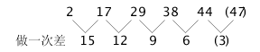
因此本题选C。
【来源】 2014年江苏公务员考试《行测》真题（B卷）第26题

第27题
【知识点】 多级数列
【答案】 D
【解析】 本题为多级数列，相邻项之间倍数关系明显。
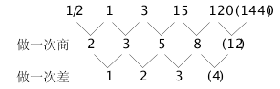
因此本题选D。
【来源】 2014年江苏公务员考试《行测》真题（B卷）第27题

第28题
【知识点】 幂次数列
【答案】 B
【解析】 本题为幂次数列。平方数列。底数为：1，11，21，31，41，（51），公差为10的等差数列。因此，选择B选项。
解法二：
变化趋势平缓，优先考虑做差。
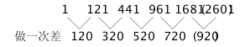
因此本题选B。
【来源】 2014年江苏公务员考试《行测》真题（B卷）第28题,2019年11月30日福建省三明市将乐县国有企业招聘考试《综合基础知识》精选真题第32题

第29题
【知识点】 多级数列
【答案】 C
【解析】 本题为基本数列。相邻项之间倍数关系明显。
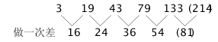
新数列是公比为3/2的等比数列。因此本题选C。
【来源】 2014年江苏公务员考试《行测》真题（B卷）第29题

第30题
【知识点】 分数数列
【答案】 C
【解析】 本题为分数数列。数列整体呈递增趋势。原数列可转化为：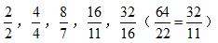。
分子数列：2，4，8，16，32，（64），是公比为2的等比数列；
分母数列：2，4，7，11，16，（22），为二级等差数列。因此本题选C。
【来源】 2014年江苏公务员考试《行测》真题（B卷）第30题

第31题
【知识点】 基础费用
【答案】 C
【解析】 本题为费用问题，设乙商品的成本价为x元，则定价为（1+30%）x=1.3x；根据甲乙成本价&quot;共”200，可得甲的成本价为200-x，定价为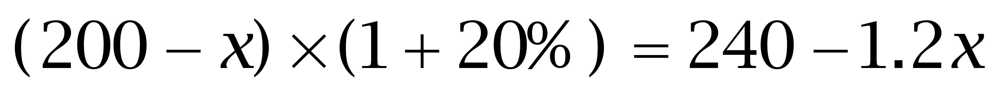。根据全部售出后&quot;共”获得利润27.7元，可得，解得x=130元。因此本题选C。
【来源】 2014年江苏公务员考试《行测》真题（B卷）第31题

第32题
【知识点】 代数计算
【答案】 D
【解析】 本题为常规计算。根据a1=1959，a2=1995，每项是前二项“平均”的整数部分，可知a3=1977，同理a4=1986，a5=1981，a6=1983，a7=1982，a8=1982，……即从第7项开始以后每项的值均为1982。故。因此本题选D。
【来源】 2014年江苏公务员考试《行测》真题（B卷）第32题,2014年江苏公务员考试《行测》真题（A卷）第38题

第33题
【知识点】 相遇追及
【答案】 B
【解析】 本题为行程问题。
设追及时间为t，甲的路程为5×t=5×2（12+20）米，解得t=64秒，设乙的速度为x，根据追及公式，可得20+12=（5-x）×64，x=4.5。因此本题选B。
【来源】 5.16今日作业第10题,08.08今日作业-数量关系第15题,2014年江苏公务员考试《行测》真题（B卷）第33题,2014年江苏公务员考试《行测》真题（A卷）第31题,2.27今日作业-数量关系第15题,6.12今日作业-数量关系第15题,09.04今日作业-数量关系第15题

第34题
【知识点】 蒸发稀释
【答案】 B
【解析】 本题为溶液问题。
设加入水量为x克，根据加水后浓度相同可列方程：600×16%/(600+x)=240×25%/(240+x)，即96/（600+x）=60/(240+x)，即96（240+x）=60（600+x），即8（240+x）=5（600+x），即1920+8x=3000+5x，即3x=1080，解得x=360，因此选B。
【来源】 5.15今日作业第6题,08.07今日作业-数量关系第6题,2014年江苏公务员考试《行测》真题（B卷）第34题,2.26今日作业-数量关系第6题,6.11今日作业-数量关系第6题,09.03今日作业-数量关系第6题

第35题
【知识点】 基本方程（组）
【答案】 C
【解析】 本题为基本方程问题。设男生x，则女生50-x。每个男生认识的女生的人数各不相同，且构成一串连续的自然数，则认识女生数由少到多依此为15,16，……，49-x，50-x，即共有(50-x)-15+1个男生，总人数：(50-x)+(50-x)-15+1=50，解得x=18。因此本题选C。
【来源】 2014年江苏公务员考试《行测》真题（B卷）第35题

第36题
【知识点】 排列组合基本原理
【答案】 A
【解析】 本题为排列组合问题。
正向思考复杂，考虑反向思维，恰好有两位数字相同的情况数=总的情况数－三位数都相同的情况数－三位数都不相同的情况数，从100-999三位数共有900个，三位数都相同的数字共有9个，三个数字都不同的数字有9×9×8=648个（百位不能为0），则恰好有两位数字相同的数字=900-9-648=243个。因此本题选A。
【来源】 专项模考-数量（四）第8题,2014年江苏公务员考试《行测》真题（B卷）第36题,专项模考-数量（四）第8题

第37题
【知识点】 平面几何
【答案】 D
【解析】 本题为几何问题，设AB的长为a，梯形ABCD的高为h。因为△AOB相似于△COD，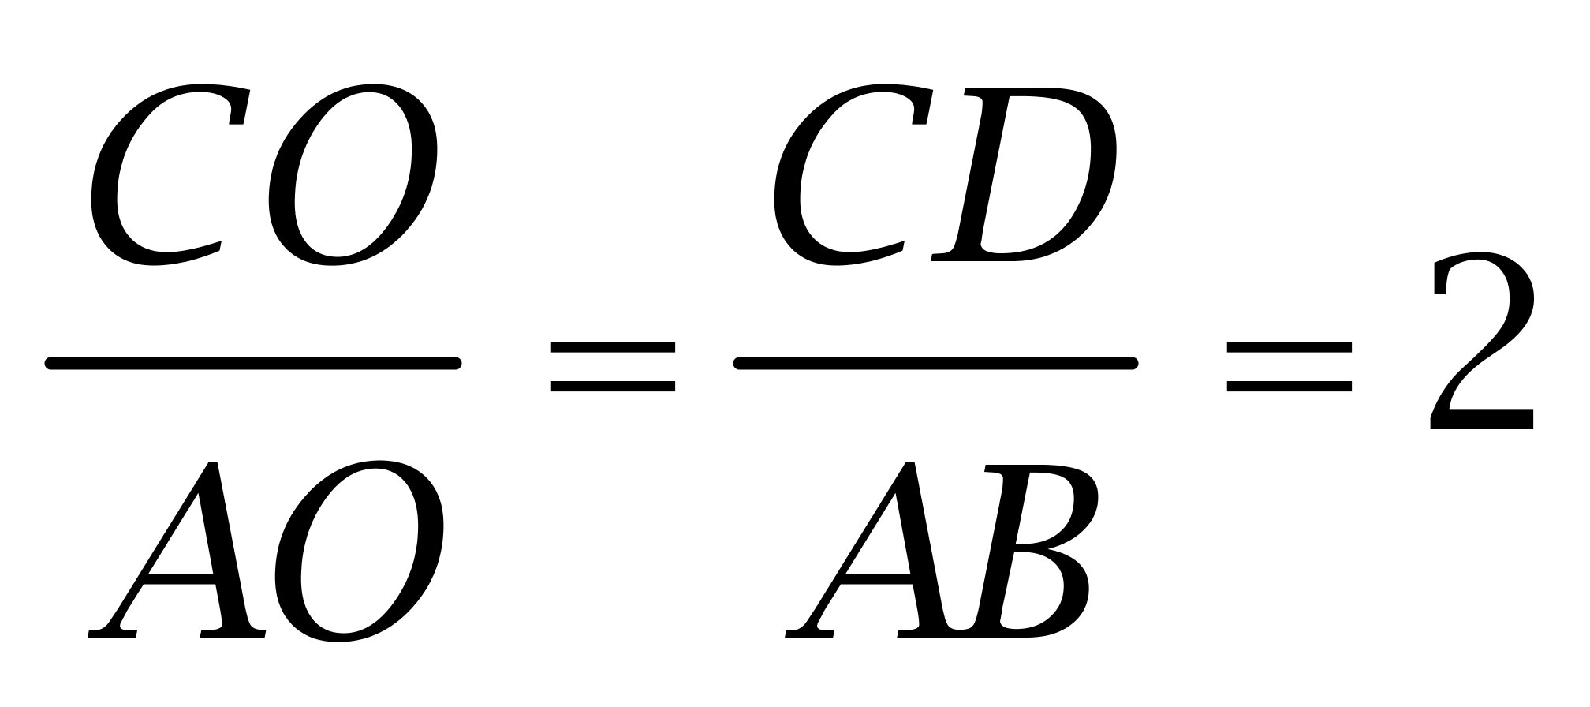，则CD=2a；故△AOB的高为1/3h。，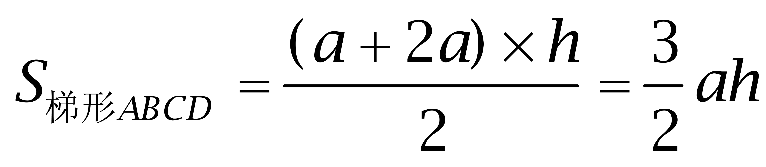、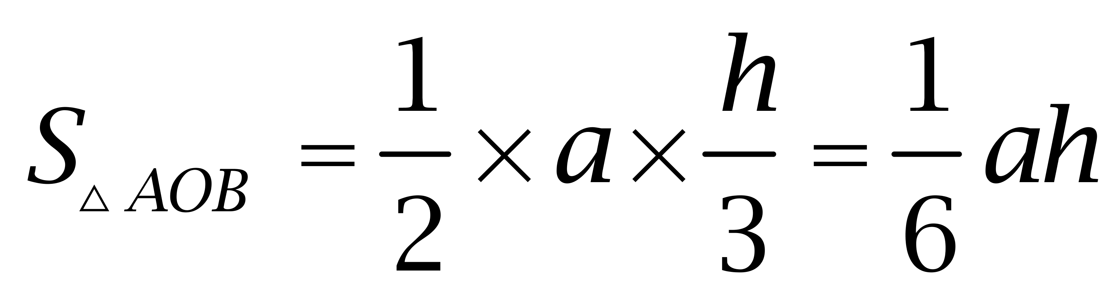，故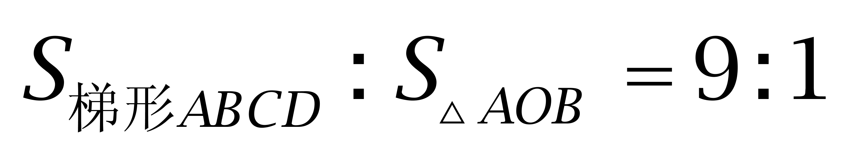。因此本题选D。
【来源】 2014年江苏公务员考试《行测》真题（B卷）第37题

第38题
【知识点】 钟表问题
【答案】 C
【解析】 本题为钟表问题。本题默认为表盘题目，表盘共有12个格。小张的手表每比标准时间快12小时后，再次显示标准时间，即需要经过12x60/30=24天，同理小李的手表再次显示标准时间为12×60/20=36天，24和36的最小公倍数为72天。因此本题选C。
【来源】 2014年江苏公务员考试《行测》真题（B卷）第38题,2014年江苏公务员考试《行测》真题（A卷）第36题

第39题
【知识点】 代数计算
【答案】 A
【解析】 本题为常规计算。根据 =5776的最后两位数字是76，则=5776×76=5700×76+76×76，若只计算最后两位数字，即76×76，则最后两位数字仍为76，因此，的最后两位数字是76。同理，的最后两位数字是25。由76+25=101，则的最后两位数字是01。因此本题选A。
【来源】 2014年江苏公务员考试《行测》真题（B卷）第39题

第40题
【知识点】 给定时间类
【答案】 A
【解析】 本题为工程问题。
赋值工程总量为10,15,12的最小公倍数60，则甲、乙、丙的效率分别为60÷10=6、60÷15=4、60÷12=5；根据题目条件，设最后完成的天数是X，则6X+4（X-5）+5（X-2）=60，解得X=6。因此本题选A。
【来源】 2014年江苏公务员考试《行测》真题（B卷）第40题

第41题
【知识点】 映射类
【答案】 D
【解析】 本题属于映射类，主要考查原材料对应关系。
木材可以用来制作木雕，二者属于原材料与成品的对应关系，且木雕需要专业的雕刻技术，经多道工序才可完成。
A项：海水是硅藻生活的场所，二者属于场所与物品的对应关系，排除；
B项：水果经过简单的加工搭配得到果盘，二者属于原材料与成品的对应关系，但果盘制作工艺相对比较简单，工序较少，排除；
C项：春天是香椿上市的季节，二者属于时间与物品的对应关系，排除；
D项：大米可以用来制作米线，二者属于原材料与成品的对应关系，且米线需要专业的制作技术，经多道工序才可完成，与题干逻辑关系一致，符合。
因此本题选D。
【来源】 2014年江苏公务员考试《行测》真题（B卷）第41题

第42题
【知识点】 语法类
【答案】 A
【解析】 本题属于语法类，主要考查主谓关系。
湖水是名词，荡漾是动词，属于主谓结构。
A项：春雨是名词，连绵是动词，属于主谓结构，当选；
B项：水草和小溪均是名词，属于地点对应关系，排除；
C项：蝴蝶和花丛均是名词，属于地点对应关系，排除；
D项：闪耀是动词，群星是名词，属于主谓结构，但顺序颠倒，排除。
因此本题选A。
【来源】 2014年江苏公务员考试《行测》真题（B卷）第42题

第43题
【知识点】 语义类
【答案】 C
【解析】 本题属于语义类，主要考查比喻义关系。
种子比喻成经得住埋没的考验的植物，属于比喻义。
A项：蔬菜属于一种草本植物，并非对应关系，排除；
B项：萝卜的叶子呈现羽状分裂，属于样式描述，并非对应关系，排除；
C项：青苗比喻成未来希望所在，当选；
D项：木薯可以用来制作淀粉，属于用途对应关系，排除。
因此本题选C。
【来源】 2014年江苏公务员考试《行测》真题（B卷）第43题

第44题
【知识点】 语法类
【答案】 C
【解析】 本题属于语法类，主要考查动宾关系。
A项：民生指民众的日常生活事项，法律有惩治罪恶的功能，对应关系不一致，排除；
B项：民生的诉求，属于偏正关系，惩治是治理的一种手段，属于对应关系，排除；
C项：关注民生和惩治腐败，均属于动宾关系，当选；
D项：提高民生搭配不当，惩治环境搭配不当，排除。
因此本题选C。
【来源】 2014年江苏公务员考试《行测》真题（B卷）第44题

第45题
【知识点】 语义类
【答案】 D
【解析】 本题属于语义类，主要考查近义关系。
A项：自我指自己，和自信没有明显逻辑关系，谨慎和小心属于近义关系，排除；
B项：自信和自卑属于反义关系，谨慎和粗俗并无明显逻辑关系，排除；
C项：自信指的是对自己有信心，谨慎并非是对自己有束缚，排除；
D项：自信和自大意思相近，都表示对于自身能力的认可，自信过度就是自大，自大是贬义词，谨慎和怯懦意思也相近，都表示做事不轻易做决定，谨慎过度就是怯懦，怯懦是贬义词，当选。
因此本题选D。
【来源】 2014年江苏公务员考试《行测》真题（B卷）第45题

第46题
【知识点】 语法类
【答案】 D
【解析】 本题属于语法类，主要考查动宾关系。
A项：劳动可以创造收入，削减和节俭无明显逻辑关系，排除；
B项：丰厚的收入，属于偏正关系，削减和幅度并非偏正关系，排除；
C项：收入属于收获，属于种属关系，削减和截断无明显逻辑关系，排除；
D项：增加收入和削减开支，均属于动宾关系，当选。
因此本题选D。
【来源】 2014年江苏公务员考试《行测》真题（B卷）第46题,2014年江苏公务员考试《行测》真题（C卷）第40题

第47题
【知识点】 集合类
【答案】 A
【解析】 本题属于集合类，主要考查组成关系。
A项：衣领是衣服的组成部分，车座是汽车组成部分，均属于组成关系，当选；
B项：衣领可以通过手工缝制，属于方式对应关系，驾驶时需要坐在车座上，属于地点对应关系，排除；
C项：服装是衣服、鞋包、玩具、饰品等的总称，多指衣服，衣领是衣服的组成部分，而车座是座位的一种，属于种属关系，排除；
D项：衣领与袖口均为衣服的组成部分，属于并列关系，车座与车辆无明显逻辑关系，排除。
因此本题选A。
【来源】 2014年江苏公务员考试《行测》真题（B卷）第47题,2014年江苏公务员考试《行测》真题（C卷）第41题

第48题
【知识点】 创新类（类比）
【答案】 A
【解析】 本题属于其他类比，主要考查字符型。
字母和数字间隔排列，并且数字逐渐增大，排除CD；
第一个字母和第三个字母相同，排除B。
因此本题选A。
【来源】 2014年江苏公务员考试《行测》真题（B卷）第48题

第49题
【知识点】 创新类（类比）
【答案】 B
【解析】 本题属于其他推理，主要考查字符型。
字母呈对称，从外向内字母依次相同。
A项：LK对称后K应在L之前，排除；
B项：字母由外向内依次对称，符合；
C项：第五、六位字母应相同，排除；
D项：字母由外向内不对称，排除。
因此本题选B。
【来源】 2014年江苏公务员考试《行测》真题（B卷）第49题

第50题
【知识点】 创新类（类比）
【答案】 A
【解析】 本题属于其他类比，主要考查字符型。
从左往右数，部分位置存在字符相同的特点，其中1号和8号位置上的字符相同，2号和5号位置上的字符相同，3号和7号位置上的字符相同，4号和6号位置上的字符相同。
A项：1号和8号位置上的字符相同，2号和5号位置上的字符相同，3号和7号位置上的字符相同，4号和6号位置上的字符相同，与题干字符的逻辑关系一致，符合；
B项：3号和7号位置上的字符不同，排除；
C项：2号和5号位置上的字符不同，排除；
D项：1号和8号位置上的字符不同，排除。
因此本题选A。
【来源】 2014年江苏公务员考试《行测》真题（B卷）第50题

第51题
【知识点】 数量类
【答案】 D
【解析】 本题属于数量类，主要考查素数量。
题干图形均由两部分组成，即素的个数为2。
因此本题选D。
【来源】 2014年江苏公务员考试《行测》真题（B卷）第51题

第52题
【知识点】 数量类
【答案】 B
【解析】 本题属于数量类，主要考查线数量。
题干图形中，直线的数量均为6。
因此本题选B。
【来源】 2014年江苏公务员考试《行测》真题（B卷）第52题,2014年江苏公务员考试《行测》真题（C卷）第47题

第53题
【知识点】 位置类
【答案】 C
【解析】 本题属于位置类，主要考查形形关系。
题干所有图形中，封闭小图形之间相交均只有交点无交线，属于交点型相交。
A项：无交点无交线，排除；
B项：存在交线，排除；
D项：存在交线，排除。
因此本题选C。

图形示意如下：
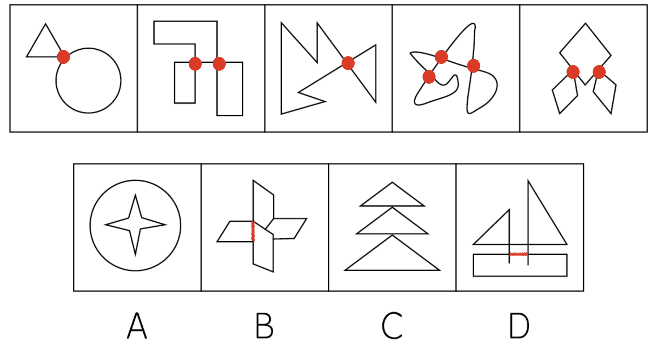
【来源】 6.18今日作业-判断推理第7题,09.10今日作业-判断推理第7题,02.12今日作业-判断推理第7题,2014年江苏公务员考试《行测》真题（B卷）第53题,5.27今日作业-判断推理第7题

第54题
【知识点】 重构类
【答案】 D
【解析】 本题属于重构类，主要考查平面拼合。
可以利用平行等长消去法得到答案。
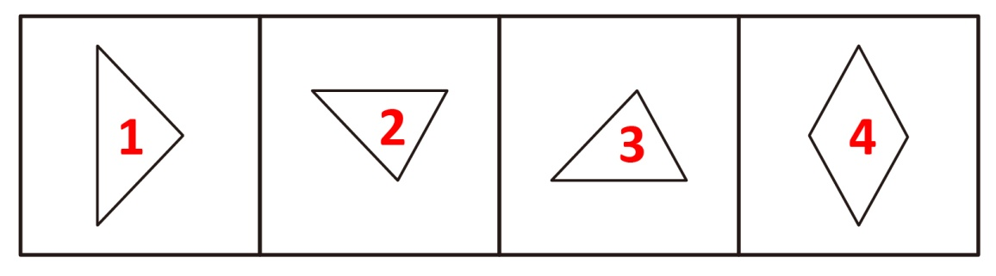
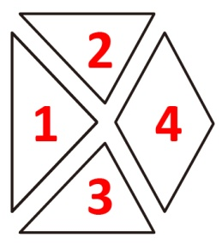
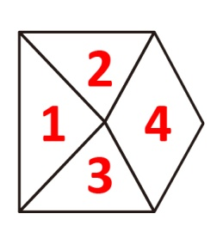
因此本题选D。
【来源】 2014年江苏公务员考试《行测》真题（B卷）第54题

第55题
【知识点】 重构类
【答案】 A
【解析】 本题属于重构类，主要考查平面拼合。
可以利用平行等长消去法得到答案。
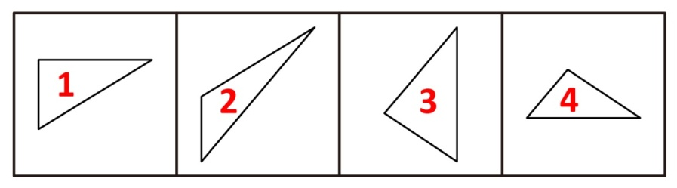
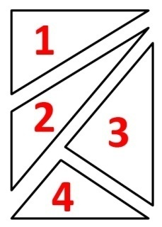
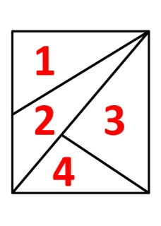
因此本题选A。
【来源】 2014年江苏公务员考试《行测》真题（B卷）第55题,2014年江苏公务员考试《行测》真题（A卷）第54题

第56题
【知识点】 重构类
【答案】 A
【解析】 本题属于重构类，主要考查平面展开图（四面体）。
A项：满足题意；
B项：使用描线法可以快速得到立体图中间交线在平面图标定时不对应，排除；
C项：使用描线法可以快速得到立体图中间交线在平面图标定时不对应，排除；
D项：使用描线法可以快速得到立体图中间交线在平面图标定时不对应，排除。
因此本题选A。

【来源】 6.21今日作业-判断推理第8题,09.13今日作业-判断推理第18题,02.15今日作业-判断推理第18题,2014年江苏公务员考试《行测》真题（B卷）第56题,5.30今日作业-判断推理第18题,08.22今日作业-判断推理第14题

第57题
【知识点】 重构类
【答案】 B
【解析】 本题属于重构类，主要考查平面展开图（四面体）。
A项：使用描线法可以快速得到立体图中间交线在平面图标定时不对应，排除；
B项：满足题意。
C项：使用描线法可以快速得到立体图中间交线在平面图标定时不对应，排除；
D项：使用描线法可以快速得到立体图中间交线在平面图标定时不对应，排除；
因此本题选B。

【来源】 2014年江苏公务员考试《行测》真题（B卷）第57题

第58题
【知识点】 重构类
【答案】 A
【解析】 本题属于重构类，主要考查平面展开图（六面体）。
A项：满足题意，当选；
B项：立体图中“上面”和“正面”为一组对面，不能同时出现，排除；
C项：立体图中“正面”和“右侧面”为一组对面，不能同时出现，排除；
D项：立体图中“上面”和“正面”为一组对面，不能同时出现，排除。
因此本题选A。
【来源】 2014年江苏公务员考试《行测》真题（B卷）第58题

第59题
【知识点】 重构类
【答案】 D
【解析】 本题属于重构类，主要考查平面展开图（六面体）。
A项：立体图中“正面”和“右侧面”为一组对面，不能同时出现，排除；
B项：立体图中“正面”和“右侧面”为一组对面，不能同时出现，排除；
C项：立体图中“正面”和“右侧面”为一组对面，不能同时出现，排除；
D项：满足题意，当选。
因此本题选D。
【来源】 2014年江苏公务员考试《行测》真题（B卷）第59题

第60题
【知识点】 重构类
【答案】 A
【解析】 本题属于重构类，主要考查平面展开图（八面体）。
A项：描点描线均无矛盾，可以折成；
B项：使用描线法，展开图中“倒三角面”和“顶三角面”存在交线，而立体图中“倒三角面”和“顶三角面”只有交点，故排除；
也可以使用描点法，“实线面”的顶点，展开图中与“顶三角面”右下角重合，而立体图中与“顶三角面”左下角重合，不一致，排除；
C项：使用描线法，展开图中“虚线面”和“菱形面”存在交线，而立体图中“虚线面”和“菱形面”只有交点，故排除；
也可以使用描点法，“菱形面”的左下角，展开图中与“虚线面”左下角重合，而立体图中与“虚线面”右下角重合，不一致，排除；
D项：使用翻转面排除法，“菱形面”和“直线面”组成的平行四边形，从展开图到立体图发生了翻转，故排除；
也可以使用时针法，绕“菱形面”顶点，沿“菱形面-实线面-空白面”方向画时针，展开图中为逆时针，而立体图中为顺时针，不一致，排除；
还可以使用描点法，“菱形面”的顶点，展开图中与“实线面”左下角重合，而立体图中与“实线面”右下角重合，不一致，排除。
因此本题选A。

【来源】 6.21今日作业-判断推理第9题,09.13今日作业-判断推理第17题,02.15今日作业-判断推理第17题,2014年江苏公务员考试《行测》真题（B卷）第60题,5.30今日作业-判断推理第17题,08.22今日作业-判断推理第13题

第61题
【知识点】 翻译推理
【答案】 C
【解析】 本题属于翻译推理，主要考查复句翻译。
①从严治党→从严治吏；
②干部作风存在问题→腐败的温床；
③永葆纯洁，永葆与人民群众的血肉联系→紧抓干部的清廉从政，坚决扫除作风之弊、行为之垢。
A项，'从严治吏”是对①后件的肯定，根据'肯后无必然结论”，推不出必然结论，排除；
B项，'干部作风没有问题”是对②前件的否定，根据'否前无必然结论”，推不出必然结论，排除；
C项，'不紧抓干部的清廉从政”是对③后件的否定，根据'否后必否前”，可以推出'我们的党就不能永葆与人民群众的血肉联系”；
D项，'坚决扫除作风之弊、行为之垢”是对③后件的肯定，根据'肯后无必然结论”，推不出必然结论，排除。
因此本题选C。
【来源】 2014年江苏公务员考试《行测》真题（B卷）第61题,2014年江苏公务员考试《行测》真题（A卷）第61题,2014年江苏公务员考试《行测》真题（C卷）第56题

第62题
【知识点】 翻译推理
【答案】 C
【解析】 本题属于翻译推理，主要考查集合推理。
①所有最有希望的成功者都不才干出众；
②所有最有希望的成功者都善于把握机遇。
A项，根据'所有可以推有的”，由①可得'有的成功者不出众”，可以推出，排除；
B项，将①换位为'所有出众的都不是成功者”，再根据'所有可以推有的”，可得'有的出众的不是成功者”，可以推出，排除；
C项，根据①和②无法确定'才干出众”和'把握机遇”之间的逻辑关系，不能推出，当选；
D项，根据'所有可以推有的”，由②可得'有的成功者善于把握机遇”，再将其换位可得'有的善于把握机遇的是成功者”，可以推出，排除。
因此本题选C。
【来源】 2014年江苏公务员考试《行测》真题（B卷）第62题

第63题
【知识点】 论证类
【答案】 D
【解析】 本题属于论证类，主要考查演绎论证。
论点：人不走自己的路而去挤别人的路，会发生磕碰和碰撞。
论据：星球都走自己的路，不发生磕碰和碰撞。
A项，无关选项。该项指出每个人的路都不应该交叉重叠，即应该有轨迹，但并未提及每个人是否沿各自的轨迹行走而不去挤别人的路，无法质疑专家的言论，排除；
B项，增加新论据。该项指出每个人的路会有交叉重叠，说明不管走什么路总会有磕碰和碰撞，具有加强作用；
C项，增加新论据。该项指出磕碰和冲撞是正常的，说明就是会发生磕碰和碰撞，具有加强作用；
D项，切断联系。该项说明人和星球并不相同，两者不具有可比性，切断了论据和论点之间的联系，而且星球也会发生磕碰和冲撞，直接否定了题干的论据，具有削弱作用。
因此本题选D。
【来源】 2014年江苏公务员考试《行测》真题（B卷）第63题,2015年贵州六盘水市事业单位考试《职业能力倾向测验》真题第92题

第64题
【知识点】 论证类
【答案】 C
【解析】 本题属于论证类，主要考查举例归纳论证。
论点：'弃婴安全岛”的设置助长了父母遗弃婴儿的行为。
论据：广州'弃婴安全岛”在开放两周内就收到弃婴51名，南京市'弃婴安全岛”一经启用2周内收到26名弃婴，全国'弃婴安全岛”接收婴儿基本男女各半，但大多数弃婴都残疾或重病。
A项：无关选项。该项指出'弃婴安全岛”是对儿童医疗保障制度的补充，与'父母遗弃行为”无关，论题不一致，排除；
B项：无关选项。该项指出'弃婴安全岛”给弃婴带来的益处，与'父母遗弃行为”无关系，论题不一致，排除；
C项：增加反向论据。该项指出父母遗弃婴儿的目的是为了使孩子得到更好的救治，说明'弃婴安全岛”并未助长父母的遗弃行为，具有削弱作用；
D项：不明确选项。'有待进一步观察”说明弃婴安全岛的设置对父母遗弃行为的影响尚不明确，排除。
因此本题选C。
【来源】 2014年江苏公务员考试《行测》真题（B卷）第64题

第65题
【知识点】 论证类
【答案】 B
【解析】 本题属于论证类，主要考查论据+观点型。
论点：人们在购买彩票时往往愿意自己选号，不愿交由电脑随机选号。
论据：中奖号码短期内是有规律的，所以自己选号更可能中奖。
A项：不明确选项。研究中奖规律，中奖率没有显著提高，有可能是因为没有中奖规律，也有可能是研究中奖规律时没有研究正确，因此对论点起到的作用不明确；
B项：削弱论据。说明中奖号码之间没有关联，直接否定了中奖号码规律的存在，具有削弱作用；
C项：无关选项。人们信不信中奖规律的存在与实际存在中奖规律与否无关，不能削弱；
D项：加强选项。人比电脑更聪明，说明自己选号中奖可能性更大，具有加强作用。
因此本题选B。
【来源】 2014年江苏公务员考试《行测》真题（B卷）第65题,2014年江苏公务员考试《行测》真题（A卷）第67题,2014年江苏公务员考试《行测》真题（C卷）第57题

第66题
【知识点】 翻译推理
【答案】 C
【解析】 本题属于翻译推理，主要考查复句翻译。
翻译题干：
①叫出大刚的人→叫出大刚朋友名字；
②叫不出小芳的人→叫不出小芳朋友名字。
由题干可知'小芳能叫出大刚”，是对①前件的肯定，根据'肯前必肯后”，可得：小芳能叫出大刚朋友的名字，再由题干条件'大刚与大勇是好朋友”，所以小芳能叫出大勇的名字。
因此本题选C。
【来源】 2014年江苏公务员考试《行测》真题（B卷）第66题,2015年北京市延庆区事业单位考试《职业能力倾向测验》真题（部分）第53题

第67题
【知识点】 分析推理
【答案】 A
【解析】 本题属于分析推理，主要考查最大信息法。
丁的选择与庚相反，可知：丁赞成1号和2号提案；再由（2）、（3）、（4）可知，甲、乙、戊均赞成1号提案，则赞成1号提案的票数达一半以上，可得1号提案能通过。
因此本题选A。
【来源】 2014年江苏公务员考试《行测》真题（B卷）第67题,2014年江苏公务员考试《行测》真题（C卷）第62题

第68题
【知识点】 分析推理
【答案】 A
【解析】 本题属于分析推理，主要考查最大信息优先。
第1步：第二行第2列，横行看不能填入菊和竹，纵列不能填入兰和梅，则第2列只能填入松；
第2步：由②③和竹、松都位于一个凹槽内，则②③不能是松和竹，排除B项和D项；
第3步：分析A项和C项，只有③和⑤不一样，则可知，①为松，②为兰，④为竹，则第二行分别为：菊、松、竹、兰、梅；
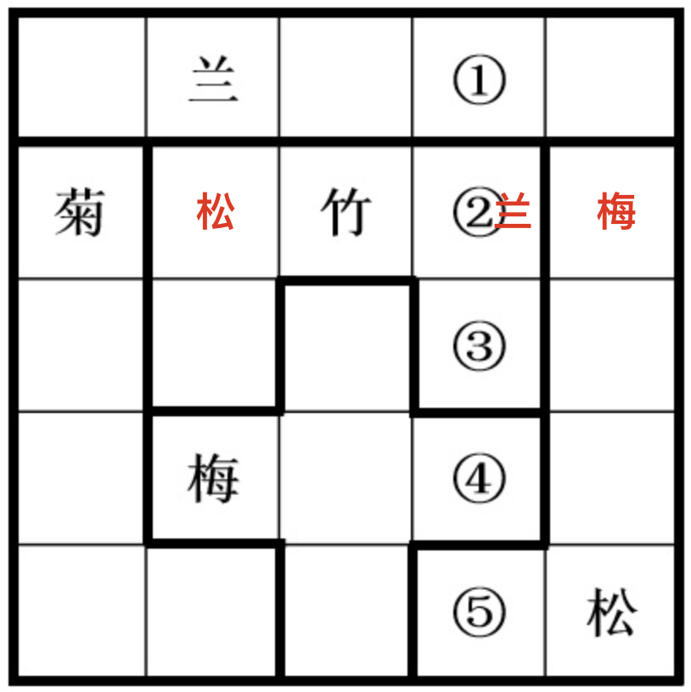
第4步：第三行第2列，不能填入松、竹、兰、梅，只能填入菊；
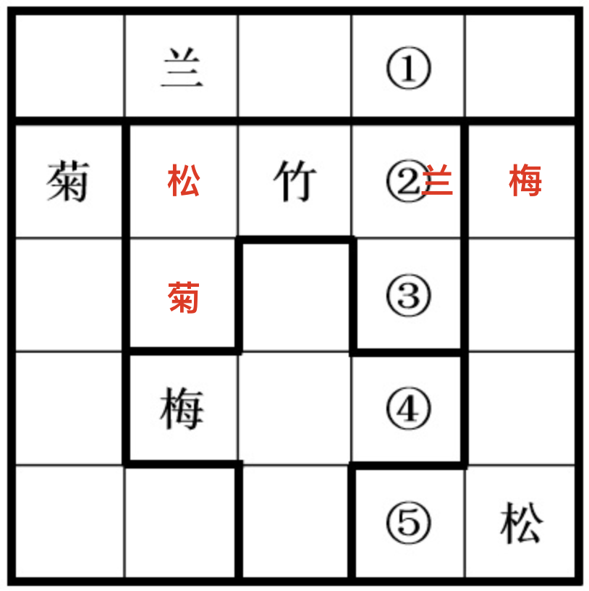
第5步：由②③和竹、松都位于一个凹槽内，则③就不能填菊，只能填梅。
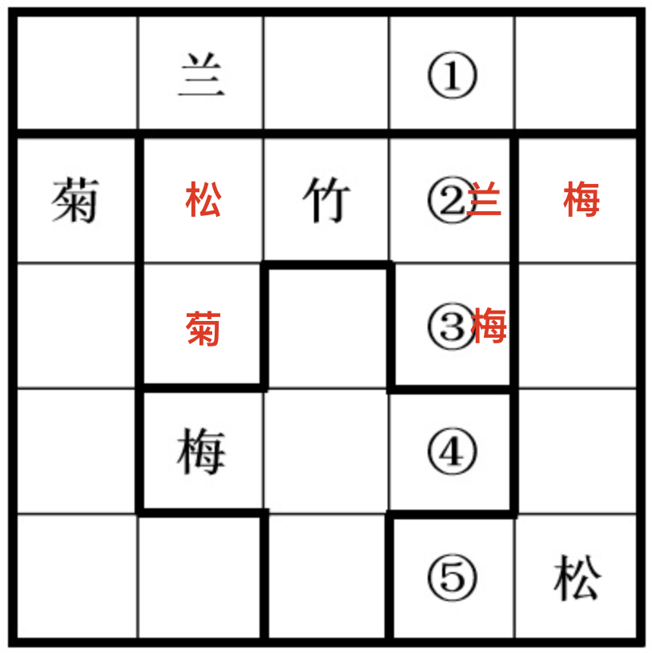
因此本题选A。
【来源】 2014年江苏公务员考试《行测》真题（B卷）第68题,2015年江苏公务员考试《行测》真题（C卷）第63题,2015年江苏公务员考试《行测》真题（B卷）第68题,2015年江苏公务员考试《行测》真题（A类）第68题

第69题
【知识点】 分析推理
【答案】 D
【解析】 本题属于分析推理，主要考查确定信息优先。
由（3）可知丁被录用，结合（5）可知，戊也被录用，且两人都在围棋协会，所以戊在围棋协会。
因此本题选D。
【来源】 2014年江苏公务员考试《行测》真题（B卷）第69题

第70题
【知识点】 分析推理
【答案】 D
【解析】 本题属于分析推理，主要考查最大信息优先。
由（3）可知，同时被两社团录用的不是甲，不是丁（因为若是其中一个的话，则这两人就可看成同时被某个社团录用）；由（4）可知，同时被两社团录用的不是乙，不是丙；由（5）可知，同时被两社团录用的不是丁，不是戊；综合上述信息，同时被两社团录用的不是甲、丁、乙、丙、戊，再结合（2）可知，同时被两个社团录用的只有己；由（3）丁被录用，结合（5）可知，戊也被录用，且两人都在围棋协会，则围棋协会的三名成员是丁、戊、己；由上述信息可以推出辩论协会的成员为甲、己、乙或丙；再根据设问中'乙没有被两社团录用”，可得：辩论协会的成员是甲、己、丙。
因此本题选D。
【来源】 2014年江苏公务员考试《行测》真题（B卷）第70题

第71题
【知识点】 单定义
【答案】 C
【解析】 本题属于单定义中的脉络型，主要考查“文学艺术”相关的知识。
析词的含义是：为了表达特殊的需要，临时把某个词拆开使用。
A项：“谈笑有鸿儒，往来无白丁”，“鸿儒”指的是知识渊博的大学者，“白丁”指的是知识浅薄的人，未体现“临时把某个词拆开使用”，不符合定义，排除。
B项：“上下四方曰宇，古往今来曰宙”，“宇”指的是我们生活的世界，“宙”指的是过去和当今还有未来，只是在分别解释“宇”和“宙”的内涵，未体现“为了表达特殊的需要”，也未体现“临时把某个词拆开使用”，不符合定义，排除。
C项：“疏而不导，启而不发”分别将“疏导”和“启发”进行拆分，体现了“临时把某个词拆开使用”，其用来解释教学应避免的事情，体现了“为了表达特殊的需要”，符合定义，当选。
D项：“不爱家何以爱国，不孝父母何以爱人”，未体现“临时把某个词拆开使用”，不符合定义，排除。
因此本题选C。
【来源】 2014年江苏公务员考试《行测》真题（B卷）第71题

第72题
【知识点】 单定义
【答案】 C
【解析】 本题属于单定义中的要件型，主要考查“原因”和“结果”这两个要件。
文献老化的关键信息是：（1）原因：科学文献随着时间的推移；（2）结果：有效性或有益性逐渐降低，失去作为科学情报源存在的价值。
A项：大量图书不符合（1）科学文献，管理不善未体现（1）时间的推移，破损不堪未体现（2）有效性或有益性逐渐降低，不符合定义，排除。
B项：科技辞典是工具书，不符合（1）科学文献，其第1版无人查阅也不能说明其（2）有效性或有益性逐渐降低，不符合定义，排除。
C项：科技论文符合（1）科学文献，1950年至今符合（1）时间的推移，其测量数据误差很大体现出（2）有效性或有益性逐渐降低，失去作为科学情报源存在的价值，符合定义，当选。
D项：《统计年鉴》符合（1）科学文献，但是其数据资料至今仍然受到研究者的高度重视，未体现（2）有效性或有益性逐渐降低，失去作为科学情报源存在的价值，不符合定义，排除。
因此本题选C。
【来源】 2014年江苏公务员考试《行测》真题（B卷）第72题

第73题
【知识点】 单定义
【答案】 B
【解析】 本题属于单定义中的要件型，主要考查“原因”和“结果”这两个要件。
换城消费的关键信息是：（1）原因：两个城市交通便利，物价不同；（2）结果：市民经常到对方城市购物。
A项：“小汪只是评价北京和天津的物价不同，并未去天津消费”，未体现（2）结果：市民经常到对方城市购物，不符合定义，排除。
B项：“珠海的商场搞促销价格比深圳便宜”体现出（1）原因：两个城市交通便利，物价不同，“李女士每次都从深圳去珠海购物”，体现出（2）结果：市民经常到对方城市购物，符合定义，当选。
C项：“韩国机场免税店价格比国内便宜”是两国，而非两个城市之间的物价差异，不符合（1）原因：两个城市交通便利，物价不同，不符合定义，排除。
D项：“卖掉自家房子回老家养老”不可能是经常发生的行为，且搬到老家后就不再是对方城市，不符合（2）结果：市民经常到对方城市购物，不符合定义，排除。
因此本题选B。
【来源】 专项模考-判断（二）第18题,2014年江苏公务员考试《行测》真题（B卷）第73题,2014年江苏公务员考试《行测》真题（A卷）第73题

第74题
【知识点】 单定义
【答案】 B
【解析】 本题属于单定义中的要件型，主要考查“前提”和“结果”这两个要件。
二次留守的关键信息是：（1）前提：农村留守儿童被父母接到城市；（2）结果：由于父母每天忙于工作，没有朋友和玩伴。
A项：“工友的孩子天天在附近的小卖部、广场上一起玩耍”，未体现（2）结果：没有朋友和玩伴，不符合定义，排除。
B项：“被父母接进城的小英”体现出（1）前提：农村留守儿童被父母接到城市，“没有客人的时候就蹲在地上看连环画”体现出（2）结果：没有朋友和玩伴，符合定义，当选。
C项：“教育部门组织留守儿童进城参加夏令营”，未体现（1）前提：农村留守儿童被父母接到城市，不符合定义，排除。
D项：“进城打工的夫妇把儿子带到身边，但是每周却只能见一次”，核心原因是儿子是智障儿童，需要在残疾人康复中心进行康复，并非是（2）由于父母每天忙于工作，没有朋友和玩伴，不符合定义，排除。
因此本题选B。
【来源】 2014年江苏公务员考试《行测》真题（B卷）第74题,2014年江苏公务员考试《行测》真题（A卷）第78题

第75题
【知识点】 单定义
【答案】 C
【解析】 本题属于单定义中的要件型，主要考查“属”这一个要件。
次生丑闻的属是“其他丑闻”。
A项中“领导的视察照片是PS的”，B项中“发现官员多套来源不明的房产”，D项中的“错字门，会所门，瞒报门”均属于“其他丑闻”，符合定义，排除。
C项：“梳理官谣案例”不属于“其他丑闻”，不符合定义，当选。
因此本题选C。
【来源】 2014年江苏公务员考试《行测》真题（B卷）第75题

第76题
【知识点】 单定义
【答案】 A
【解析】 本题属于单定义中的要件型，主要考查“属”这一个要件。
隐性歧视的属是“歧视性认识”。
A项：“戴墨镜的男子被保安拦住盘问”，体现出“歧视性认识”，符合定义，当选。
B项中的“被看成艺术家”，C项中的“被认为是成功人士”，D项中的“能讨到更多钱的乞丐”均没有体现“歧视性认识”，不符合定义，排除。
因此本题选A。
【来源】 2014年江苏公务员考试《行测》真题（B卷）第76题,2014年江苏公务员考试《行测》真题（A卷）第76题,2014年江苏公务员考试《行测》真题（C卷）第69题

第77题
【知识点】 单定义
【答案】 D
【解析】 本题属于单定义中的脉络型，主要考查“社会学”相关的效应定律。
邻避效应是指：居民对将要建在自家附近、可能造成环境污染的公共设施产生嫌恶心理，有时会出现高度情绪化的集体抵制甚至抗争。
A项：110千伏变电站符合“公共设施”，可能会对居民安全带来危险，当地居民拒绝参加建设座谈会并且多次上访符合“嫌恶心理”以及“高度情绪化的集体抵制甚至抗争行为”，符合定义，排除。
B项：大型垃圾中转站符合“公共设施”以及“可能造成环境污染”，某村居民上访符合“嫌恶心理”以及“高度情绪化的集体抵制甚至抗争行为”，符合定义，排除。
C项：大型的污水处理厂符合“公共设施”，以及“可能造成环境污染”，当地居民的强烈反对符合“嫌恶心理”，符合定义，排除。
D项：某酒店准备扩建自己的停车场不符合“公共设施”，与周围居民进行了多次协商不符合“高度情绪化的集体抵制甚至抗争行为”，不符合定义，当选。
因此本题选D。
【来源】 2014年江苏公务员考试《行测》真题（B卷）第77题

第78题
【知识点】 单定义
【答案】 C
【解析】 本题属于单定义中的要件型，主要考查“属”这一个要件。
保险储备的属是：企业建立的原材料储备。
A项：张大妈在家多买些粮油盐，并非“企业”，不符合定义，排除。
B项：李厂长盘算扩展销售渠道的方法，并非“建立的原材料储备”，不符合定义，排除。
C项：道路受阻，会导致“原材料运达误期”，但是提前备足的原料属于“企业建立的原材料储备”，符合定义，当选。
D项：追债收款、发放奖金，准备开工资金，并非“建立的原材料储备”，不符合定义，排除。
因此本题选C。
【来源】 2014年江苏公务员考试《行测》真题（B卷）第78题,2014年江苏公务员考试《行测》真题（C卷）第67题,2015年河北省衡水市阜城县事业单位考试《职业能力倾向测验》第77题

第79题
【知识点】 单定义
【答案】 A
【解析】 本题属于单定义中的要件型，主要考查“方式”这一个要件。
服务型公关的方式是：企业向消费者提供各种实惠服务。
A项：冰箱企业定期向客户发送食品贮存、保鲜新信息，体现出“企业向消费者提供各种实惠服务”，符合定义，当选。
B项：公司公布产品研发销售情况，并未“向消费者提供各种实惠服务”，不符合定义，排除。
C项：帐篷企业向灾区捐助帐篷，并非“向消费者提供各种实惠服务”，不符合定义，排除。
D项：消费者自建QQ群，并非“企业向消费者提供各种实惠服务”，不符合定义，排除。
因此本题选A。
【来源】 2014年江苏公务员考试《行测》真题（B卷）第79题

第80题
【知识点】 单定义
【答案】 D
【解析】 本题属于单定义中的要件型，主要考查“客体”这一个要件。
禁果心理的客体是“某种禁令”。
A项中“禁止拍摄的牌子”，B项中“交代侍女千万不能打开潘多拉魔盒”，C项中的“官方禁书”均体现了“某种禁令”，符合定义，排除。
D项：“商场的抢购活动”未体现“某种禁令”，不符合定义，当选。
因此本题选D。
【来源】 2014年江苏公务员考试《行测》真题（B卷）第80题,2014年江苏公务员考试《行测》真题（A卷）第72题,2014年江苏公务员考试《行测》真题（C卷）第66题,2015年云南省丽江市事业单位考试《职业能力倾向测验》真题第65题

第81题
【知识点】 现期比重
【答案】 B
【解析】 本题为现期比重问题。
定位文字材料第一段可知，全国入出境2.19亿人次，港澳台居民1.03亿。根据公式比重=部分/整体可知，2013年上半年港澳台居民入出境人次占全国入出境人次的比重是1.03/2.19≈47%，B选项最接近。
因此本题选B。
【计算方法】比重=部分/整体
【来源】 2014年江苏公务员考试《行测》真题（B卷）第81题

第82题
【知识点】 简单计算
【答案】 C
【解析】 本题为简单计算问题。
定位文字材料第一段和第二段可知，内地居民9091.83万人次，内地居民出境4564.43万人次，可见内地居民入境人次数为9091.83-4564.43，2013年上半年，内地居民出、入境人次相差为4564.43-（9091.83-4564.43）=37.03万人次。
因此本题选C。
【注意点】题干数据和选项数据位数相同，选项尾数不同，可用位数法做。3-（3-3）=3，可直接选C。
【来源】 2014年江苏公务员考试《行测》真题（B卷）第82题

第83题
【知识点】 直接读数比较
【答案】 B
【解析】 本题为直接读数比较问题。
定位文字材料第二段和第四段可知，内地居民出境前往国家或地区居前5位的分别是中国香港、中国澳门、泰国、韩国、中国台湾。外国人来华居前五位的国家分别是韩国、日本、美国、俄罗斯、越南。可见都在前五位的是韩国。
因此本题选B。
【来源】 2014年江苏公务员考试《行测》真题（B卷）第83题

第84题
【知识点】 现期比值
【答案】 B
【解析】 本题为现期比值问题。
定位文字材料第三段可知，香港居民7697.27万人次，同比下降1.25%；澳门居民2069.99万人次，同比下降4.38%；台湾居民486.82万人次，同比下降6.36。可见香港、澳门、台湾居民入出境人次之比为7697.27：2069.99：486.82≈77：20.7：4.9。
因此本题选B。
【注】计算时，注意分析选项；2069.99：486.82，首位商4，因此排除A、D，因为A、D选项后两个数字相除首位商3，不符合；B、C选项过于接近，只能精算，77/20.7≈3.72,76.9/21.3≈3.61，实际上7697.27/2069.99≈7697/2070≈3.71，因此选择B选项。
【来源】 2014年江苏公务员考试《行测》真题（B卷）第84题

第85题
【知识点】 综合分析
【答案】 D
【解析】 本题为综合分析问题。
A选项，定位文字材料第五段可知，2013年来华外国人中，观光休闲494.01万人次，访问248.35万人次，可见2013年上半年外国人来华观光休闲与访问的人次相差494.01-248.35＝245.66万，错误；
B选项，定位文字材料第三段可知，香港居民7697.27万人次，同比下降1.25%；澳门居民2069.99万人次，同比下降4.38%；台湾居民486.82万人次，同比下降6.36%，根据公式增长量=现期值×增长率/(1+增长率)可知，香港居民入境人次下降7697.27×(1.25%)/(1-1.25%)≈7700×(1/80)/(1-1/80)≈7700/79≈90万人次（1.25%≈1/80），澳门居民入境人次下降2069.99×(4.38%)/(1-4.38%)≈2070×(1/25)/(1-1/25)≈2070/24≈80万人次（4.38%≈4%≈1/25），台湾居民入境人次下降486.82×(6.36%)/(1-6.36%)≈487×(1/16)/(1-1/16)≈487/15≈30万人次（6.36%≈6.7%≈1/16），可见香港和澳门的减少量均比台湾多，错误；
C选项，定位文字材料第四段可知，外国人入出境2538.42万人次，同比下降5.22%。其中，入境1277.07万人次，同比下降5.15%。入境下降速度小于出入境下降速度，则出境下降速度应大于出入境下降速度，可见入境人次数下降速度低于出境人次数下降速度，错误；
D选项，定位文字材料第五段可知，2013年上半年上海浦东机场口岸230.28万人次，可见2013年上半年上海浦东机场口岸外国人月平均入境人次是230.28/6=38.38万人次，正确。
因此本题选D。
【计算方法】增长量=现期值×增长率/(1+增长率)，r=1/n，则减少量≈现期值/(n-1)。
【知识点】A选项，简单计算；B选项，增长量大小比较；C选项，增长率大小比较；D选项，现期平均数。
【来源】 2014年江苏公务员考试《行测》真题（B卷）第85题

第86题
【知识点】 简单计算
【答案】 B
【解析】 本题为简单计算问题。
定位文字材料可知，2013年中国货物进出口总额为41600亿元，比上年增长7.6%，称为世界第一贸易大国。其中，出口22096亿美元，增长7.9%；进口19504亿美元，增长7.3%。可见2013年中国货物出口增长速度比进口增长速度提高了7.9%-7.3%=0.6%，即0.6个百分点。
因此本题选B。
【来源】 2014年江苏公务员考试《行测》真题（B卷）第86题

第87题
【知识点】 简单计算
【答案】 D
【解析】 本题为简单计算问题。
定位文字材料可知，2013年中国货物进出口总额为41600亿元，定位表格材料可知，2005年中国货物进出口总额为14221亿元，可见2013年中国货物进出口总额比2005年增加了41600-14221=27379亿美元。
因此本题选D。
【来源】 2014年江苏公务员考试《行测》真题（B卷）第87题

第88题
【知识点】 基期比重
【答案】 C
【解析】 本题为基期比重问题。
定位文字材料可知，2012年中国货物进口18178亿美元；定位表格材料可知，2012年货物进出口总额38668亿美元，根据公式比重=部分/整体可知，2012年中国货物进口额占进出口总额的比重为18718/38668≈46%，可见出口额所占比重为1-46%=54%，C选项最接近。
因此本题选C。
【计算方法】比重=部分/整体
【来源】 2014年江苏公务员考试《行测》真题（B卷）第88题

第89题
【知识点】 两期比重大小比较
【答案】 D
【解析】 本题为两期比重大小比较问题。
定位表格材料第三列可知，2006年—2011年中国进出口总额占世界进出口总额增大，根据公式两期比重差=A/U×(a%-u%)/(1+a%)可知，当比重上升时，则a%＞u%，即部分增长率大于整体增长率，可见中国进出口总额增长率高于世界总额。一共有6年。
因此本题选D。
【计算方法】两期比重差=A/U×(a%-u%)/(1+a%)
【来源】 2014年江苏公务员考试《行测》真题（B卷）第89题

第90题
【知识点】 综合分析
【答案】 A
【解析】 本题为综合分析问题。
（1），定位表格材料第五列可知，2006-2012年中国从日本货物进口额占货物进口总额的比重呈逐年递减的态势，正确；
（2），定位表格材料第四列可知，2005年中国对美国的货物出口额占货物出口总额的比重为21.4%，2007年中国对美国的货物出口额占货物出口总额的比重为17.1%，可见2011年比2005年降低了21.4%-17.1%=4.3%，即下降了4.3个百分点，正确；
（3），定位文字材料和表格材料可知，2013年中国货物进出口总额为41600亿元，2008年中国货物进出口总额为25616亿元，2010年中国货物进出口总额为29728亿元，2005年中国货物进出口总额为14221亿元，根据公式末期值=初期值〖（1+r）〗^n可知，年均增长率比较，只需比较两个时间段的末期值相对于初期值的倍数即可。2009—2013年〖（1+r）〗^5=41600/25616≈1.6，2006—2010年〖（1+r）〗^5=29728/14221≈2.1，可见2009-2013年这五年的年均增长慢于十一五时期，正确。
因此本题选A。
【计算方法】年均增长率：末期值=初期值〖（1+r）〗^n
【知识点】（1），直接读数比较；（2），简单加减；（3），年均增长率大小比较。
【来源】 2014年江苏公务员考试《行测》真题（B卷）第90题

第91题
【知识点】 简单计算
【答案】 B
【解析】 本题为简单计算问题。
定位表格材料可知，铁路客运量增速为14.3%，旅客周转量增速13.3%，可见2013年江苏省铁路客运量增速比旅客周转量增速高14.3%-13.3%=1%。
因此本题选B.
【来源】 2014年江苏公务员考试《行测》真题（B卷）第91题

第92题
【知识点】 两期比重差
【答案】 A
【解析】 本题为两期比重差问题。
定位表格材料第七列可知，江苏省公路旅客周转量增速为3%，总旅客周转量的增速为5.7%，根据公式两期比重差=A/U×(a%-u%)/(1+a%)可知，当a%＞u%时，比重上升，反之比重下降。可见3%＜5.7%，即比重下降，排除BD选项，比重下降数值应小于a%-u%的绝对值，即小于5.7%-3%=2.7%，小于2.7个百分点，A选项最接近。
因此本题选A。
【计算方法】两期比重差=A/U×(a%-u%)/(1+a%)
【来源】 2014年江苏公务员考试《行测》真题（B卷）第92题

第93题
【知识点】 基期比重大小比较
【答案】 B
【解析】 本题为基期比重大小比较问题。
定位文字材料和表格材料可知，由于2012年货运总量为固定值，只需知道选项中哪个2012年最大即可，由于水路现期量（63648亿吨）明显大于其他选项，可知水运货运量基期量最大，则其所占比重也最大。
因此本题选B。
【来源】 2014年江苏公务员考试《行测》真题（B卷）第93题

第94题
【知识点】 基期量计算
【答案】 D
【解析】 本题为基期量计算问题。
定位文字材料可知，2013年江苏省全年完成港口货物吞吐量21.4亿吨，比上年增长9.7%。其中，外贸货物吞吐量3.5亿吨，增长12.9%。根据公式基期量=现期量/(1+增长率)可知，2012年江苏省完成港口货物吞吐量为21.4/(1+9.7%)≈21.4/1.1≈19.5亿吨，2012年江苏省完成港口外贸货物吞吐量为3.5/(1+12.9%)≈3.5/1.13≈3.1亿吨。
因此本题选D。
【计算方法】基期量=现期量/(1+增长率)
【来源】 2014年江苏公务员考试《行测》真题（B卷）第94题

第95题
【知识点】 综合分析
【答案】 C
【解析】 本题为综合分析问题。
A选项，定位文字材料可知，私人汽车净增量增速为15%，私人轿车净增量增速14.4%，可见15%＞14.4%，即2013年江苏省私人汽车净增量增速高于私人轿车净增量增速，错误；
B选项，定位文字材料可知，民用汽车保有量增速为17.4%，私人汽车保有量增速20.2%，可见17.4%＜20.2%，即2013年江苏省民用汽车保有量增速低于私人汽车保有量增速，错误；
C选项，定位文字材料可知，公路里程15.6万公里，新增1976公里。其中，高速公路里程4443.0公里，新增71.5公里。根据公式增长率=增长量/(现期值-增长量)可知，公路里程增速为1976/(156000-1976)≈2000/154000≈1.3%，高速公路里程增速为71.5/(4443-71.5)≈72/4370≈1.6%，可见2013年江苏省公路里程增速低于高速公路里程增速，正确；
D选项，定位表格材料可知，江苏省货运量增速为8.8%，客运量增速4.0%，可见8.8%＞4.0%，即2013年江苏省货运量增速高于客运量增速，错误。
因此本题选C。
【计算方法】增长率=增长量/(现期值-增长量)
【知识点】A选项，增长率大小比较；B选项，增长率大小比较；C选项，增长率大小比较；D选项，增长率大小比较。
【来源】 2014年江苏公务员考试《行测》真题（B卷）第95题

第96题
【知识点】 简单计算
【答案】 A
【解析】 本题为简单计算问题。
定位表格材料第五行可知，2013年1-10月江苏民间固定投资量为19727亿元，1-9月江苏民间固定投资量为17288亿元，1-4月江苏民间固定投资量为7560亿元，1-3月江苏民间固定投资量为5418亿元，可见2013年10月江苏民间固定投资量为19727-17288=2439亿元，4月江苏民间固定投资量为7560-5418=2142，则2013年10月江苏省民间固定资产投资完成额比4月多2439-2142=297亿元。
因此本题选A。
【来源】 2014年江苏公务员考试《行测》真题（B卷）第96题,2014年江苏公务员考试《行测》真题（A卷）第91题

第97题
【知识点】 简单计算比较
【答案】 B
【解析】 本题为简单计算比较问题。
定位表格材料第七行可知，2013年3—12月第一产业固定资产投资完成额分别为54-34=20亿， 76-54=22亿，95-76=19亿元，94-95=-1亿元，112-94=18亿元，130-112=18亿元， 150-130=20亿，168-150=18亿元，185-168=17亿元，199-185=14亿元。可见有3个月份第一产业固定资产投资完成额超过19亿元。
因此本题选B。
【注】3-12月含3月！
【来源】 2014年江苏公务员考试《行测》真题（B卷）第97题,2014年江苏公务员考试《行测》真题（A卷）第93题,2014年江苏公务员考试《行测》真题（C卷）第82题

第98题
【知识点】 基期量计算
【答案】 C
【解析】 本题为基期量计算问题。
定位表格材料最后一行可知，2013年江苏第三产业固定资产投资完成额为17358，同比增长率为22.3%，根据公式基期量=现期量/(1+增长率)可知，2012年江苏第三产业固定资产投资完成额为17358/(1+22.3%)≈17360/1.22≈14230亿元，C选项最接近。
因此本题选C。
【计算方法】基期量=现期量/(1+增长率)
【来源】 2014年江苏公务员考试《行测》真题（B卷）第98题,2014年江苏公务员考试《行测》真题（A卷）第92题

第99题
【知识点】 简单计算比较
【答案】 A
【解析】 本题为简单计算比较问题。
定位表格材料第四行可知，第一季度季度港澳台及外资固定资产季度投资完成额为927亿元，第二季度季度港澳台及外资固定资产季度投资完成额1902-927=975亿元，第三季度季度港澳台及外资固定资产季度投资完成额2897-1902=995亿元，第四季度季度港澳台及外资固定资产季度投资完成额3911-2897=1014亿元，可见投资额最少的是第一季度，为927亿元。
因此本题选A。
【来源】 2014年江苏公务员考试《行测》真题（B卷）第99题,2014年江苏公务员考试《行测》真题（A卷）第94题

第100题
【知识点】 综合分析
【答案】 B
【解析】 本题为综合分析问题。
（1），定位图表材料第六行可知，3月第一产业固定资产投资完成额为54-34=20亿元，1-2月第一产业固定资产投资完成额为34亿元，则1-2月月均为17亿元，可见20＞17，即不是逐月减少，错误；
（2），定位表格材料第七行和第八行可知，2013年第二产业固定资产投资额为18426亿元，增长率为17.2%，第三产业固定资产投资额为17358亿元，增长率为22.3%，根据公式基期量=现期量/(1+增长率)可知，2012年第二产业固定资产投资额大，且增长率小，即分母大分子小，可见第二产业投资额基期量大于第三产业，正确；
（3），定位表格材料第三行可知，2013年上半年投资完成额为3340亿元，2013年全年投资完成额为7456亿元，可见2013年下半年江苏国有及国有控股固定资产投资完成额为7456-3340=4116亿元，即下半年比上半年多4116-3340=776亿元，错误。
因此本题选B。
【计算方法】基期量=现期量/(1+增长率)
【知识点】（1），简单计算比较；（2），基期量大小比较；（3），简单计算比较
【来源】 2014年江苏公务员考试《行测》真题（B卷）第100题,2014年江苏公务员考试《行测》真题（A卷）第95题,2014年江苏公务员考试《行测》真题（C卷）第85题

第101题
【知识点】 基础增长率
【答案】 B
【解析】 本题为基础增长率问题。
定位中间柱子可知，2011年天然气为9374百万立方米，2005年天然气为1362百万立方米，根据公式增长率=(现期值-基期值)/基期值可知，2011年江苏省天然气消费量比2005年增长了(9374-1362)/1362≈8010/1360≈5.88倍。
因此本题选B。
【计算方法】增长率=(现期值-基期值)/基期值
【来源】 2014年江苏公务员考试《行测》真题（B卷）第101题

第102题
【知识点】 增长量大小比较
【答案】 C
【解析】 本题为增长量大小比较问题。
定位最左侧柱子可知，2006—2010年，江苏省煤炭消费量分别为18692万吨、20237万吨、20737万吨、21003万吨、23100万吨，根据公式增长量=现期量-基期量可知，2008年—2009年煤炭消费量最为接近，可见2006—2011年增长量最小的年份应是2009年，即21003-20737=266万吨。
因此本题选C。
【计算方法】增长量=现期量-基期量
【来源】 2014年江苏公务员考试《行测》真题（B卷）第102题

第103题
【知识点】 年均增长量
【答案】 C
【解析】 本题为年均增长量问题。
定位最右侧柱子可知，2005年江苏省原油消费为2265万吨，2011年江苏省原油消费为2981万吨。根据公式年均增长量=(末期值-初期値)/时间间隔可知，2006—2011年六年江苏省原油消费年平均增长量为(2981-2265)/6=716/6≈119万吨。
因此本题选C。
【计算方法】年均增长量=(末期值-初期値)/时间间隔
【注】江苏省考年均问题，基期量都前推一年，故用2015年值作为基期值！
【来源】 2014年江苏公务员考试《行测》真题（B卷）第103题

第104题
【知识点】 综合分析
【答案】 A
【解析】 本题为综合分析问题。
定位柱状图可知，2011年天然气消费量为9374百万立方米，煤炭消费量为27346万吨，2005年天然气消费量为1362百万立方米，煤炭消费量为17159万吨，2011年原油消费量为2981万吨，2005年原油消费量为2265万吨。根据公式末期值=初期值〖（1+r）〗^n可知，经过的年数相同，只需比较末期值与初期值间总的增长率即可。可见天然气整体增长率为(9374-1362)/1362≈8000/1400≈5.7，煤炭整体增长率为(27346-17159)/17159≈10200/17200≈0.59，原油整体增长率为(2981-2265)/2265≈720/2270≈0.32，即5.7＞0.59＞0.32，可见2006—2011年六年,江苏省天然气消费年平均增长速度大于煤炭消费，煤炭消费年平均增长速度大于原油消费，A选项最接近。
因此本题选A。
【计算方法】年均增长率：末期值=初期值〖（1+r）〗^n
【来源】 2014年江苏公务员考试《行测》真题（B卷）第104题

第105题
【知识点】 综合分析
【答案】 C
【解析】 本题为综合分析问题。
（1），定位中间柱子可知，2011天然气为9374百万立方米，2007年天然气为4458白万立方米，可见2011年江苏省天然气消费量是2007年的9374/4458≈2.1倍，即翻了一番多，正确；
（2），定位最左侧柱子可知，2011年煤炭消费量为27346万吨，2010年煤炭消费量为23100万吨，2007年煤炭消费量为18692万吨，可见2011年煤炭消费量增长27346-23100=4246万吨，2010年相对于2007年煤炭消费量增长23100-18692=4408万吨，可见4246＞4408，即2011年江苏省煤炭消费增长量小于前四年煤炭消费量的总和，错误；
（3），定位最右侧柱子可知，2008年原油消费量为2313万吨，2007年原油消费量为2454万吨，可见2008年原油消费量下降，并不是呈逐年增长趋势，错误。
因此本题选C。
【知识点】（1），现期倍数；（2），简单计算比较；（3），增长率大小比较。
【来源】 2014年江苏公务员考试《行测》真题（B卷）第105题

